

Bijkomende uitkering Bestaanszekerheid (BUB) en Sociale Begeleiding (SOB)

Functioneel ontwerp

Author(s) Wouter Steegmans (Marpa Solutions BV)
Version 0.1 (2 september 2010)
Status Draft
Number of pages 54
Language Dutch (Nederlands)
Date created 2/09/2010 10:54:00
Date modified 29/09/2010 13:24:00

© Copyright 2010 – ACV Metea
Inhoudsopgave
1 Inleiding 4
2 Overzicht, definities en termen 5
2.1 Betrokken partijen 5
2.1.1 Dienstencentrum 5
2.1.2 (Gewestelijk) Secretariaat beroepsverbond 5
2.1.3 Sociaal- en Waarborgfonds 5
2.1.4 (Beroeps) Centrale 6
2.1.5 Uitbetalingsinstelling (UI) 6
2.2 Paritair Commitee (P.C.) 6
2.3 BUB – Bijkomende Uitkering Bestaanszekerheid 6
2.3.1 Wat? 6
2.3.2 Aanvraagprocedure – overzicht 6
2.3.3 Procedure Uitbetaling – overzicht 7
2.4 SOB – Sociale begeleiding 8
2.4.1 Wat? 8
2.4.2 Aanvraagprocedure – overzicht 8
2.4.3 Procedure Uitbetaling – overzicht 9
3 Plan van aanpak 11
3.1 Software op maat 11
3.1.1 Voor- en nadelen 11
3.2 Asset Management Omgeving 11
3.2.1 Uitbreidingen functionaliteit 11
3.2.2 Inrichten 11
3.2.3 Voor- en nadelen 12
3.3 Keuze 12
4 Uitbreidingen AssetManagement omgeving 13
4.1 Formulier op maat 13
4.1.1 Inleiding 13
4.1.2 Uitbreiding configuratie schermen 13
4.1.3 Extra schermen per assettype 13
4.1.4 Webformulieren configureren 14
4.1.5 Anoniem invullen webformuleren 18
4.2 Taken of “extra functionaliteit” 18
4.2.1 Definitie taak 18
4.2.2 Overzicht extra functionaliteit 18
4.2.3 Definiëren nieuwe taken 19
4.2.4 Taken in de gebruikersomgeving 24
4.2.5 Taken en rechtenbeheer 26
5 Ontwerp Bijkomende Uitkering Bestaanszekerheid (BUB) – PC 109 28
5.1 Overzicht en inrichting entiteiten (data objecten) 28
5.1.1 Persoon 28
5.1.2 Bedrijf 29
5.1.3 Dossier 30
5.1.4 Attest 31
5.1.5 Betaling 32
5.1.6 Andere Werkgevers 32
5.1.7 Configuratie- en basistabellen 33
5.2 Procedure Aanvraag (Functionele beschrijving) 36
5.2.1 Opmaken aanvraagdossier – Dienstencentrum 36
5.2.2 Controle lidmaatschap – Secretariaat beroepsverbond 39
5.2.3 Dossiergegevens inbrengen – Centrale 40
5.3 Procedure uitbetaling (Functionele beschrijving) 40
5.3.1 Beveiligde Excel bestanden 41
5.3.2 Creatie Excelbestand voor werkloosheidsverklaring (Centrale) 41
5.3.3 Controle werkloosheid (UI) 41
5.3.4 Verwerk werkloosheidsverklaringen (Beroepsverbond) 42
5.3.5 Verwerk betalingen (Beroepsverbond/Centrale) 42
6 Ontwerp Sociale Begeleiding – PC 120.00 43
6.1 Overzicht en inrichting entiteiten (data objecten) 43
6.1.1 Persoon 43
6.1.2 Bedrijf 44
6.1.3 Dossier 45
6.1.4 Attest 47
6.1.5 Betaling 47
6.1.6 Andere Werkgevers 48
6.1.7 Configuratie- en basistabellen 48
6.2 Procedure aanvraag (Functionele beschrijving) 49
6.2.1 Opmaken werkloosheidsdossier – Dienstencentrum 50
6.2.2 Controle lidmaatschap – Secretariaat beroepsverbond 50
6.2.3 Controle gegevens + indienen (Centrale) 51
6.2.4 Inbrengen betaalcodes (Centrale) 51
6.3 Procedure uitbetaling (Functionele beschrijving) 51
6.3.1 Creatie Excelbestand voor inventaris werkloosheidsdagen (Centrale) 51
6.3.2 Controle werkloosheid (UI) 52
6.3.3 Verwerk werkloosheidsverklaringen (Centrale) 52
6.3.4 Verwerk betalingsgegevens (Centrale) 52
7 Openstaande vragen BUB en SOB 53
8 Andere vergoedingen 54

Inleiding
Dit functionele ontwerp beschrijft in eerste instantie de Bijkomende Uitkering Bestaanszekerheid (BUB) en de Sociale Begeleiding (SOB). Echter, in deze functionele beschrijving voor een nieuw te ontwikkelen platform is breder gekeken dan enkel BUB en SOB. Opzet is om meerdere vergoedingen en regelingen op te nemen in dit platform, waardoor deze procedures gestroomlijnd kunnen worden en de gegevens van alle aparte vergoedingen verzameld kunnen worden in één applicatie.

De opzet is om een webgebaseerde omgeving te creëren waar alle betrokken partijen toegang tot hebben. Op die manier is het mogelijk om belangrijke besparingen te realiseren in de kosten van papier, inkt en verzending.

Overzicht, definities en termen
Hieronder een kort overzicht van definities, begrippen en termen die belangrijk zijn voor de beeldvorming.

Betrokken partijen
Bij de workflow van de verschillende aanvragen en uitbetalingen zijn de volgende partijen betrokken:
- Lid
- Dienstencentrum
- (Gewestelijk) Secretariaat beroepsverbond
- Sociaal- en Waarborgfonds
- Centrale
- Uitbetalingsinstelling (UI)

Dienstencentrum
Naast zijn activiteiten op de werkvloer (via de beroepscentrales) beschikt het ACV ook over een regionale uitbouw: de gewestelijke ACV-verbonden. Vlaanderen telt 12 ACV-verbonden, Wallonië 8 en dan is er nog het verbond Brussel-Halle-Vilvoorde.

Deze ACV-verbonden zorgen onder andere voor de dienstverlening aan de leden. Het gaat dan over advies en administratie inzake werkloosheid en uitbetaling van werkloosheidsvergoedingen, syndicale vorming, juridische bijstand, inning en administratie van syndicale bijdragen, beantwoorden van uiteenlopende vragen (bv. over kinderbijslag, pensioen, studiebeurzen, faling, ...). Om deze dienstverlening zo dicht mogelijk bij de leden te brengen, werden op het lokale vlak zo’n 150 ACV-dienstencentra uitgebouwd.

(Gewestelijk) Secretariaat beroepsverbond
Het ACV is actief op de werkvloer. De 'ACV-beroepscentrales' waken erover dat binnen elke onderneming alles volgens de spelregels verloopt.

De rechtstreekse contactpersoon van de beroepscentrales is de vakbondsafgevaardigde ('de delegee'). Hij/zij kan helpen bij vragen of problemen, specifiek voor je onderneming of sector (loon en arbeidsvoorwaarden, premies, fondsen bestaanszekerheid, ...).

Indien nodig kan elke vakbondsafgevaardigde ook steeds terugvallen op de personeelsleden van de beroepscentrale. Zij verlenen ondersteuning bij moeilijke dossiers of bij sociale conflicten.

Binnen het ACV zijn er verschillende beroepscentrales actief, ACV-CSC METEA is daar één van.

Sociaal- en Waarborgfonds

Voorstelling
De werkgevers- en werknemersorganisaties kunnen in de schoot van de paritaire comités en subcomités fondsen voor bestaanszekerheid oprichten. Hun statuten worden vastgelegd in CAO's, die door de Koning algemeen verbindend worden verklaard.

Deze fondsen hebben als doel:
- het financieren, toekennen en uitkeren van sociale voordelen;
- het financieren en organiseren van de vakopleiding van de werknemers en van de jongeren;
- het financieren en verzekeren van de veiligheid en de gezondheid van de werknemers in het algemeen.

De voordelen die door deze sectorale fondsen worden toegekend, verschillen van sector tot sector.

De financiering van de fondsen voor bestaanszekerheid gebeurt door bijdragen, te betalen door de werkgevers die vallen onder de statuten van het fonds. De inning van de bijdragen kan rechtstreeks gebeuren door het fonds zelf of via de Rijksdienst voor Sociale Zekerheid.

(Beroeps) Centrale
ACV bestaat uit verschillende beroepscentrales. Elke centrale overkoepelt de verschillende gewestelijke beroepscentrales. ACV-CSC METEA in Brussel is één van deze centrales.

Uitbetalingsinstelling (UI)
ACV vervult ook de rol van Uitbetalingsinstelling. Dit betekent dat ACV de uitbetalingen van werkloosheid en ziekte doet aan haar leden. Het is belangrijk om de administratie als beroepscentrale en uitbetalingscentrale strikt gescheiden te houden. Een beroepscentrale mag geen toegang hebben tot gevoelige informatie m.b.t. aantal dagen gewerkt/werkloos. Deze informatie is enkel toegankelijk voor de uitbetalingsinstelling.

Paritair Commitee (P.C.)
In België speelt het grootste deel van de salarisonderhandelingen voor de privé-sector zich af in de paritaire comités. In deze paritaire comités zitten steeds vertegenwoordigers van de werkgevers en de werknemers. Een paritair comité wordt voorgezeten door een sociaal bemiddelaar die werkt voor het ministerie van werkgelegenheid en werk.

Voor SOB en BUB zijn onderstaande P.C.’s van toepassing:
- P.C. 120 (SOB): PARITAIR COMITE VOOR DE TEXTIELNIJVERHEID EN HET BREIWERK
- P.C. 109 (BUB): PARITAIR COMITE VOOR HET KLEDING- EN CONFECTIEBEDRIJF

BUB – Bijkomende Uitkering Bestaanszekerheid

Wat?
De collectieve arbeidsovereenkomst (P.C. 109) voor bijkomende uitkering bestaanszekerheid is van toepassing op de werkgevers en op de ondernemingen die ressorteren onder het paritair comité voor het kleding- en confectiebedrijf. Aan de volledig en onvrijwillig uitkeringsgerechtigde werklozen die niet in aanmerking komen voor het brugpensioen overeenkomstig de in het paritair comité voor het kleding- en confectiebedrijf gesloten collectieve arbeidsovereenkomst van 22 mei wordt een
bijkomende uitkering voor bestaanszekerheid toegekend indien zij voldoen aan de voorgeschreven voorwaarden. Zie ook “109-00 Bijkomende uitkering bestaanszekerheid 20090324.PDF”

Aanvraagprocedure – overzicht
De huidige procedure voor de aanvraag van een bijkomende uitkering bestaanszekerheid omvat verschillende stappen. Opzet is om zoveel mogelijk partijen te betrekken bij de nieuwe applicatie zodat het maken en kopieën en het doorsturen van kennisgevingen tot een minimum herleid kunnen worden.

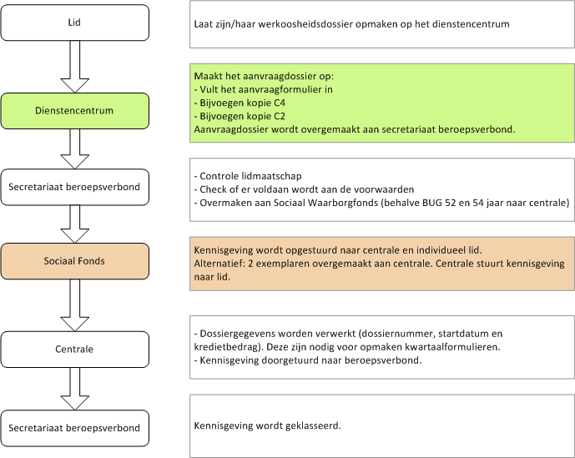

Procedure Uitbetaling – overzicht
Ook bij de betaling wordt de voorkeur gegeven om zoveel mogelijk partijen te laten participeren met de nieuw te bouwen applicatie voor BUB. De huidige procedure stapsgewijs:

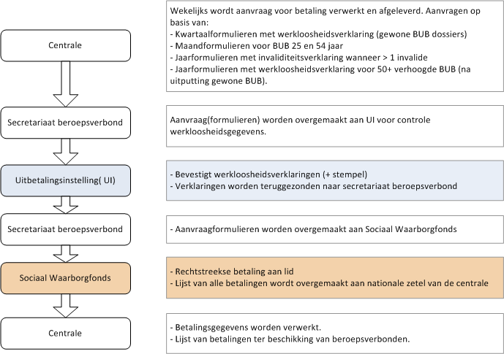

SOB – Sociale begeleiding

Wat?
Arbeid(st)ers die voldoen aan de voorwaarden en die afgedankt worden door een onderneming die ressorteert onder het PC Textiel en Breigoed (P.C. 120), ontvangen per uitkeringsgerechtigde werkloosheidsdag een bijkomende werkloosheidsvergoeding van 2,48 EUR/dag (stelsel: zesdagenweek).

Aanvraagprocedure – overzicht
De huidige procedure voor de aanvraag van “Sociale Begeleiding”:

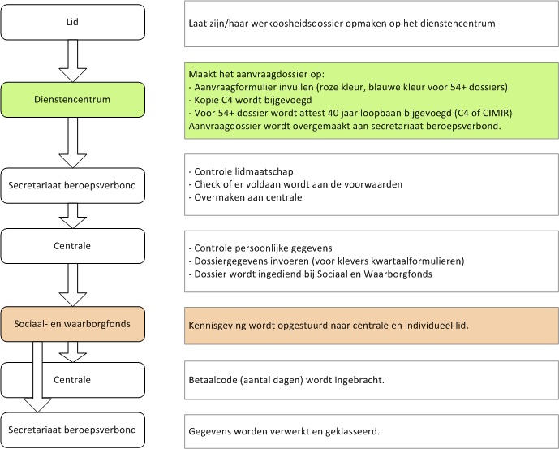

Procedure Uitbetaling – overzicht
De uitbetaling gebeurt op dit moment met veel papierwerk. Hier zal in de nieuwe applicatie een oplossing voor aangeboden worden. De huidige procedure voor de uitbetalingen van de Sociale Begeleider is:

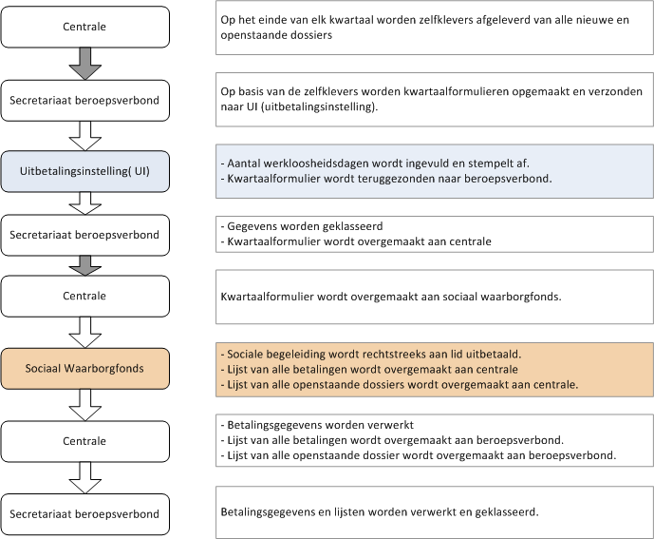

Plan van aanpak
Voor de ontwikkeling van SOB en BUB zijn er twee pistes die bewandeld kunnen worden. Er kan gekozen worden voor de ontwikkeling van een nieuwe applicatie (software op maat) of om verder te bouwen op het Asset Management Platform.

Software op maat
Een Software op maat project betekent dat alle functionaliteit nodig voor BUB en SOB ontwikkeld wordt. Dit houdt in dat een volledig nieuw project en programma (webapplicatie) gestart en ontwikkeld wordt met functionaliteit die nodig is voor de uitvoering van BUB en SOB.

Voor- en nadelen
Een software op maat project (starten vanaf nul) heeft volgende voor- en nadelen:

Voordelen
- Duidelijk afgelijnd project, met eenvoudige tijdsinplanning
- Alle functionaliteit wordt één op één vertaald en geïmplementeerd

Nadelen
- 60% tot 80% van de functionaliteit is standaardfunctionaliteit en reeds geïmplementeerd in de Asset Management Omgeving
- Investering en uitwerking is niet herbruikbaar en enkel voor BUB en SOB te gebruiken.

Asset Management Omgeving
In de huidige Asset Managment Omgeving is geïnvesteerd in functionaliteit die algemeen bruikbaar en toepasbaar is op heel veel projecten en “assets” of objecten. Deze functionaliteit kan als basis dienen voor de BUB en SOB applicatie. Naast de huidige functionaliteit is er extra functionaliteit nodig. 80% van deze functionaliteit is beschreven in het document “Facility Management; Uitbreiding HRM, boekhouding, …; Functioneel ontwerp”. Hierin staan ideeën en aanbeveling om de applicatie uit te breiden om ze zo nog breder inzetbaar te maken.

Wanneer de keuze wordt gemaakt om BUB en SOB te implementeren in het Asset Management Systeem, kan dit uitgebreid worden met nieuwe en nuttige functionaliteit. Indien voor deze tweede optie gekozen wordt, bevat het traject van BUB en SOB twee onderdelen, nl.:
- Uitbreiding functionaliteit Asset Management Omgeving
- Inrichten omgeving voor BUB en SOB (configuratie)

Uitbreidingen functionaliteit
Het uitbreiden van de omgeving houdt o.a. onderstaande onderdelen in (deze worden verder besproken in het volgende hoofdstuk):
- Formulieren op maat (dynamisch configureren van lay-out)
- Rechten op veldniveau i.p.v. assetniveau (is waarschijnlijk niet nodig en is daarom voorlopig niet uitgewerkt)
- Taken en functionaliteit koppelen aan assettypes
- Configureren van import/export op maat

Inrichten
Het inrichten van de aangepaste en uitgebreide omgeving houdt in dat zowel voor BUB als voor SOB de juiste configuratie gebeurt. Dit houdt in:
- Creëren en configureren assets gebruikt door BUB
- Creëren en configureren assets gebruikt door SOB
- Creëren van taken, gekoppeld aan bepaalde gebruikers(rechten)
- Creëren van aangepaste schermen/formulieren gekoppeld aan taken (en gebruikers)
- Creëren en configureren van import/export, gekoppeld aan taken (import/export voor inlezen en creëren van bestanden met betalingen, ...)

Voor- en nadelen
De integratie van BUB en SOB in de Asset Management Omgeving biedt volgende voor- en nadelen:

Voordelen:
- Gebruik van functionaliteit van reeds bestaand Asset Management Systeem
- Extra functionaliteit voor BUB en SOB kan vertaald worden naar nieuwe functionaliteit voor de Asset Management Omgeving

Nadelen:
- Investering kan niet één op één gekoppeld worden aan BUB en SOB

Keuze
In het kader van de nood om de Asset Managmenet Omgeving verder uit te breiden, zal dit document de tweede optie uitwerken. Dit betekent dat de noodzakelijke uitbreidingen aan de Asset Mangement Omgeving beschreven worden (er zal hier en daar verwezen worden naar het reeds bestaande document “Facility Management; Uitbreiding HRM, boekhouding, …;
Functioneel ontwerp”). Daarnaast zal er beschreven worden op welke manier de aangepaste omgeving ingericht en geconfigureerd dient te worden.

Uitbreidingen AssetManagement omgeving
Om de Asset Management Omgeving bruikbaar te maken voor BUB en SOB, zijn er enkele noodzakelijke uitbreiding nodig. Deze uitbreiding worden in dit hoofdstuk beschreven. In de volgende hoofdstukken wordt gefocust op de inrichtingen en de configuratie van de (uitgebreide) Asset Management Omgeving.

Het is niet de opzet om BUB en SOB te “integreren” in de Asset Management Omgeving. Het wordt een aparte omgeving met algemeen bruikbare uitbreidingen. De specifieke functionaliteit zoals bijvoorbeeld het importeren van goedkeuringen en/of betalingen van het Fonds, worden zoveel mogelijk uitgewerkt via SQL Server Integration Services (SSIS) of via extern op te roepen subprogramma’s. Dit komt verder in dit hoofdstuk aan bod.

Formulier op maat

Inleiding
Voor SOB en BUB moeten verschillende gegevens ingegeven en bijgehouden worden. Er wordt getracht om zoveel mogelijk de huidige formulieren te digitaliseren, maar het formaat en de lay-out te behouden. Dit betekent dat m.b.v. één scherm alle noodzakelijke gegevens ingegeven moeten kunnen worden. Voor een BUB dossier betekent dit volgende gegevens:
- Persoonsgegevens
- Gegevens vorige werkgever(s)
- Dossiergegevens
- …

We willen daarom meerdere assettypes combineren op één scherm. Deze uitbreiding is beschreven in het document “Facility Management - Uitbreiding HRM, boekhouding, … (Functioneel ontwerp)” onder hoofdstuk “Webformulieren”. We herhalen hier stukken tekst en breiden deze uit en passen enkele onderdelen aan, specifiek voor BUB en SOB.

Uitbreiding configuratie schermen
De huidige Asset Management Omgeving ondersteunt de mogelijkheid om de weergave van elk assettype te configureren. Op die manier heeft elk assettype een uniek weergave- en bijwerkenscherm. Op deze functionaliteit moet de mogelijkheid gebouwd worden om bijkomende schermen te definiëren voor een bepaald assettype.

Extra schermen per assettype
Bij de creatie van een nieuw assettype wordt met behulp van de wizard een scherm gedefinieerd. Deze wizard zal ongewijzigd blijven. Het scherm dat dan geconfigureerd wordt is de standaardweergave.

Via “Bewerk Assettype” moet het mogelijk zijn om bijkomende schermen te configureren voor een bepaald assettype. Deze schermen kunnen dan weer gekoppeld worden aan bepaalde taken of deeltaken. Op die manier kunnen doelgerichtere formulieren gebouwd worden voor de invoer of het bewerken van bepaalde attributen, toegespitst op de gegevens nodig in een bepaalde fase van een proces (taak).

Definiëren nieuw scherm
Bij het definiëren van een nieuw scherm moeten volgende gegevens opgeslagen worden:

Naam | Gegevenstype | Opmerkingen
ScreenUId | Numeriek | Unieke Identiefier
DynEntityConfigUId | Numeriek | Linkt naar DynEntityConfigUid van DynEntityConfig. Dit is een één op één releatie (voor elk DynEntityConfig record is er minstens één AttributePanel record. Dit om expliciet te vermelden dat hier niet het ID veld, maar het UID veld gebruikt wordt om de link te leggen.
Name | Tekst
NameTranslationId | Numeriek
Status | List | Status van het scherm (ontwerp, runtime)
Title | Tekst | Titel die op de pagina bovenaan verschijnt
TitleTranslationId | Numeriek
Subtitle | Tekst | Eventuele subtitel die bovenaan de pagina verschijnt
SubtitleTranslationId | Numeriek
PageText | Tekst | Tekst die bovenaan de pagina weergegeven wordt
PageTextTranslationId | Numeriek
Comment | Tekst
UpdateUserId
UpdateDate

Aan een scherm worden één of meerdere panels gekoppeld, zoals bij het standaardscherm. Hiervoor wordt dezelfde tabel gebruikt. Deze wordt echter uitgebreid met één veld: ScreenUID.

Naam | Opmerkingen
AttributePanelUid | Uniek ID voor elk attribuutpanel (uniek record nummer)
AttributePanelId | Uniek ID voor één bepaald panel. Dit blijft ongewijzigd als dit panel gelinkt wordt aan een nieuwe versie van eenzelfde assettype (tabel DynEntityConfig).
ScreenUId | Link naar het scherm. Voor het standaardscherm wordt hier (-1) ingevuld.
DynEntityConfigUId | Linkt naar DynEntityConfigUid van DynEntityConfig. Dit is een één op één releatie (voor elk DynEntityConfig record is er minstens één AttributePanel record. Dit om expliciet te vermelden dat hier niet het ID veld, maar het UID veld gebruikt wordt om de link te leggen.
Name
NameTranslationId
DisplayOrder | De volgorde van weergave op het scherm. Dit veld is ook afhankelijk van het veld Screenlayout in de tabel DynEntityConfig. Dit veld bepaald op welke manier de panels worden weergegeven (aantal kolommen enz.)
Description
HeaderLabel | Label, dat weergegeven wordt als header van het panel (UI)
HeaderLabelTranslationId
Comment
UpdateUserId
UpdateDate

Op deze manier kunnen er onbeperkt nieuwe schermen met verschillende lay-out en inhoud geconfigureerd en gecreëerd worden. Deze schermen zijn standaard niet zichtbaar. Deze schermen zijn enkel bruikbaar wanneer ze gekoppeld zijn aan een bepaalde taak of aan een online webpagina (zie verder).

Webformulieren configureren
Het configureren van een extra formulier zal wederom gebeuren via een wizard. De reeds beschikbare functionaliteit zal gebruikt worden en uitgebreid worden met de optie voor het bouwen van formulieren gebaseerd op meerdere assettypes.

Het configureren van het “standaardscherm” moet echter dezelfde nieuwe mogelijkheden krijgen als het configureren van extra schermen. Op die manier kan een standaardscherm gecreëerd worden dat automatisch een koppeling heeft naar andere assettypes en deze ook volledig (of deels, afhankelijk van welke attributen op het Panel zijn geselecteerd) weergeeft op het scherm. Op die manier kan bijvoorbeeld het “standaardscherm” voor een BUB Dossier zo geconfigureerd zijn dat standaard alle gegevens van de persoon en de vorige werkgever volledig worden weergegeven.

De wizard zal onderstaande stappen doorlopen:
- Invullen gegevens van extra scherm
  - Naam
  - Omschrijving
  - Status (ontwerp, …)
  - Gebruik (voor taken, enquêtes, …)
- Selecteren (extra) assettypes
- Kiezen schermweergave (schikking van de panelen)
- Definiëren van de panelen
- De attributen van één of meerdere assettypes koppelen aan de panelen
- De attributen in de afzonderlijke panelen sorteren in de gewenste volgorde

Overzicht extra schermen
De eerste pagina die weergegeven wordt bij de extra schermen, is een overzicht van de eerder gecreëerde extra schermen. Hier kunnen schermen verwijderd worden, aangepast worden, of kunnen extra schermen toegevoegd worden via de link “Nieuwe schermlay-out …”.

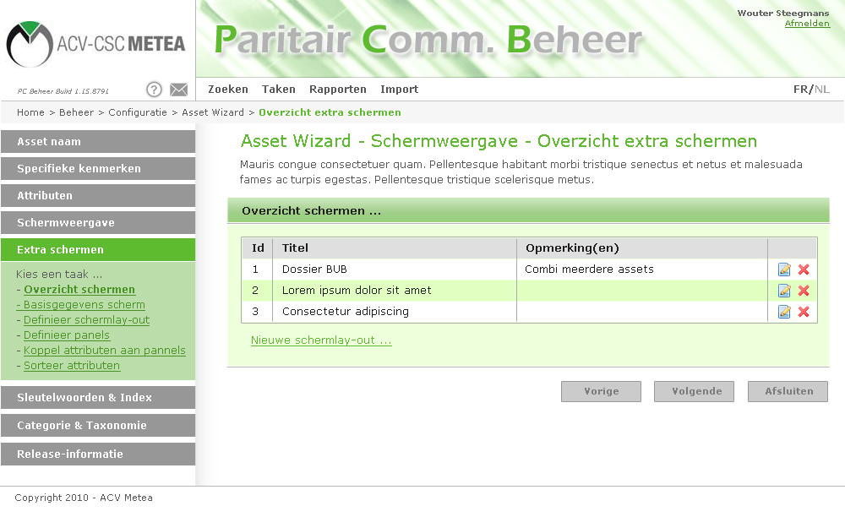

Het is belangrijk bij het creëren of aanpassen van een assettypes en/of de extra schermen, dat hetzelfde mechanisme gebruikt wordt van “historische gegevens”. Wanneer een assettype aangepast wordt, wordt er een nieuwe release gecreëerd. Deze release houdt ook de extra schermen in.

Creatie nieuw scherm
Wanneer een nieuw scherm gecreëerd wordt via de link “Nieuwe schermlay-out”, moet er eerst algemene metadata ingevuld worden zoals naam, omschrijving …

Een extra belangrijk onderdeel hier is het koppelen van extra assettypes. Het moet mogelijk zijn om alle assettypes die gekoppeld zijn aan het assettype dat geconfigureerd wordt en waarvoor een nieuwe schermlay-out gecreëerd wordt, te integreren in het scherm. Op die manier krijgt de eindgebruiker een breder overzicht van alle informatie in het dossier, en is het invullen van het dossier veel eenvoudiger en veel sneller.

De huidige Asset Management Omgeving laat niet toe om meerdere assettypes weer te geven op één scherm. Gekoppelde assettypes worden weergegeven als een selectiebox (in edit-mode) of als link (in view-mode). Om een volledig nieuw dossier aan te maken, zouden daarom volgende stappen doorlopen moeten worden:
- Aanmaken gebruiker
- Aanmaken vorige werkgever
- Aanmaken eventuele andere vorige werkgevers
- Aanmaken/controle gewest (indien niet bestaat, ook creëeren)
- Aanmaken dossier waar alle voorgaande assets gekopped worden

In de nieuwe vorm moet alle informatie voorhandig zijn op één scherm. Gekoppelde assettypes moeten eenvoudig opgezocht kunnen worden via een popup (Ajax). Indien het asset nog niet bestaat (bijvoorbeeld de vorige werkgever is nog niet opgenomen in het systeem) worden alle velden ingevuld in het volledige formulier (zie verder voor schermweergave).

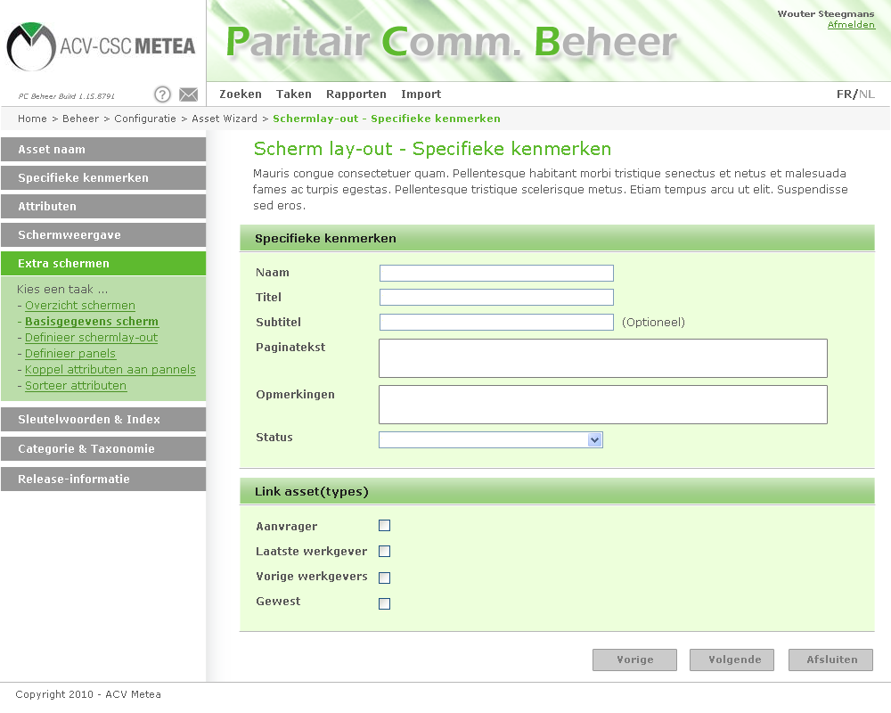

Selecteren extra assettypes
Belangrijk onderdeel in bovenstaand scherm is het blok “Link asset(types)”. Hier kan aangegeven worden of extra gekoppelde assettypes opgenomen moeten worden in de schermopbouw. De labels van deze assettypes worden opgehaald op basis van de labels die toegewezen zijn aan het basis assettype (assettype waarvoor de configuratie en dus het extra scherm wordt geconfigureerd). In dit geval gaat het over het asettype dossier (voor BUB of SOB). Aan het assettype dossier is het asettype Persoon gekoppeld met als label “Aanvrager”. Dit label wordt gebruikt in het overzicht voor het toevoegen van extra assettypes.

Alle attributen van de assettypes die geselecteerd worden, kunnen in een verder stadium gekozen worden om te koppelen aan een Panel.

! | Technisch gezien moet er gekeken worden wat een handige aanpak is. Waarschijnlijk is het eenvoudig om alle attributen van een gelinkt assettype te verzamelen op één panel. Op die manier kan eventueel DataBoundig gekoppeld worden aan het Panel. Dit is een optie die kan/mag uitgewerkt worden.

Kiezen schermweergave
Zoals bij het opbouwen van het standaardscherm, moet er een schermlay-out gekozen worden. Dit idee is hier overgenomen. Er zijn echter twee mogelijkheden bij gekomen. Deze twee extra mogelijkheden moeten ook geïmplementeerd worden in het “standaardscherm”.

Idee van de twee extra mogelijkheden is dat onderaan opnieuw een kolom kan gecreëerd worden die de volledige breedte beslaat. Het nummer 99 geeft aan dat het om het laatste Panel in de rij gaat. Zijn er voor een bepaald assettype bijvoorbeeld 4 Panels gecreëerd, dan worden 1, 2 en 3 opgesplitst in de kolommen. Panel 4 wordt onder de voorgaande weergegeven en beslaat de volledige breedte.

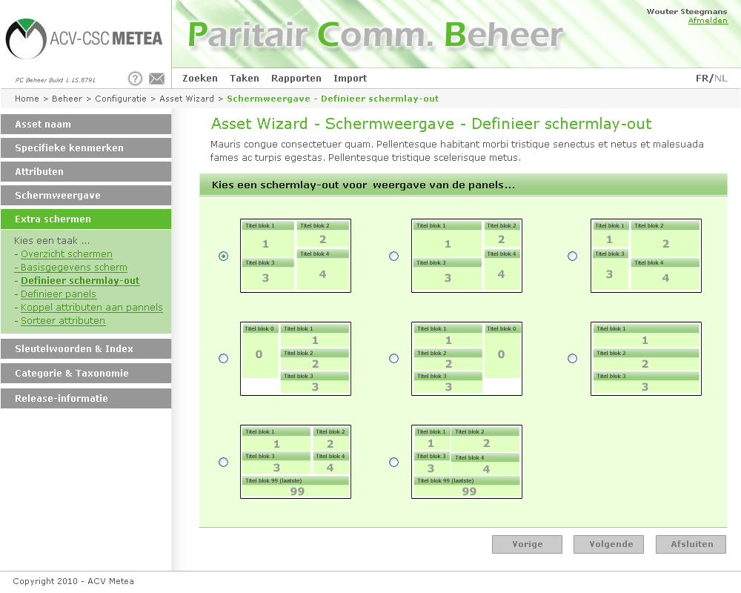

Attributen schikken op panelen
Het vervolg van het proces verloopt gelijkaardig met het proces van het definiëren en configureren van het standaardscherm. Enig verschil is dat er meer assettypes beschikbaar zijn met meer attributen.

Zoals eerder aangegeven is het een goede optie om de attributen van gelinkte assettypes te verzamelen op één panel per gelinkt assettype.

Anoniem invullen webformuleren
Via de mogelijkheid om dynamisch nieuwe formulieren te creëren en te modelleren, wordt het interessant om formulieren te ontwerpen om inschrijvingen te doen, voor enquêtes af te nemen en zoveel meer. Met deze extra functionaliteit wordt het interessant om formulieren op internet te plaatsen, en niet enkel in een afgeschermde intranetomgeving.

Inschrijf- en enquêteformulieren bijvoorbeeld moeten anoniem ingevuld kunnen worden. Het gaat om het verzamelen van data. Het moet mogelijk zijn om via een internetuser of een systeemuser gegevens van anonieme gebruikers te verzamelen en op te slaan in het Asset Management Systeem.

! | Deze functionaliteit is voorlopig niet noodzakelijk voor BUB en SOB. Het is echter een handige optie voor enquêtes, pols of zelfs registratie van informatie of inschrijvingen. Dit onderdeel wordt hier beschreven omdat het waarschijnlijk weinig meerwerk is om te implementeren, bovenop de uitgebreidere aanpassingen aan de formulieren en schermweergaves.

Taken of “extra functionaliteit”
In het document “Facility Management; Uitbreiding HRM, boekhouding, … - Functioneel ontwerp” (FO_HRMAsset_v0.1.doc) is er een heel hoofdstuk geweid aan processen en taken. Het concept “taken” dat we hier beschrijven is maar een klein onderdeel van hetgeen in bovengenoemd document beschreven is. We herhalen de tekst daarom niet maar beschrijven onmiddellijk de noodzakelijk uitbreidingen.

Definitie taak
We zien het concept “taak” als een uitbreiding van functionaliteit aan de Asset Management Omgeving. Extra functionaliteit niet in de zin van de omgeving in het algemeen, maar specifiek gekoppeld aan een bepaald asset type. Zo onderscheiden we bijvoorbeeld voor het assettype BUBDossier onderstaande extra functionaliteit (taken):
- Aanmaken nieuw dossier
- Overzicht (resultatenpagina) controle lidmaatschap
- Importeer goedkeuringen & bedragen
- Afdrukken werkloosheidsverklaringen
- Importeren werkloosheidsverklaringen
- Importeren betalingen

De idee is een mechanisme te creëren waarmee functionaliteit kan toegevoegd worden, specifiek voor bepaalde assets. Het mechanisme moet anderzijds zo opgezet zijn dat er niet aan de Asset Management Omgeving zelf geprogrammeerd moet worden en aanpassingen gedaan moeten worden.

Overzicht extra functionaliteit
Een overzicht van mogelijke uitbreidingen van functionaliteit:
- Opslaan van een zoekopdracht en deze lanceren via een taak (→ resultatenset)
Bijvoorbeeld om een overzicht te krijgen van alle dossiers die goedkeuring nodig hebben (op basis van de status van een dossier)
- Lanceren van een Batch verwerking op de data.
Eventuele output of resultaten kunnen weggeschreven worden in de logbestanden of verstuurd worden via e-mail. Dit zal gebeuren in de vorm van SQL Server Integration Services (SSIS).
- Import van bestanden
Ook dit zal gebeuren via SSIS.
- Export van bestanden
Dat kan op twee manieren. Op basis van een resultatenset (zoekopdracht) voor een bepaald assettype, of via extra functionaliteit in SQL Server (via SSIS).
- Creatie nieuw asset (op basis van opgegeven assettype).
- Afdrukken rapport
Een rapport moet gekoppeld kunnen worden aan een resultatenset. Dit wordt gedaan d.m.v. parameters op te nemen in het rapport die runtime via een webformulier ingevuld kunnen worden.

! | SQL Server Integration Services vervangt de vroegere DTS Packages (Data Transformation Services). Meer informatie over SSIS: http://www.microsoft.com/sqlserver/2008/en/us/integration.aspx.

Definiëren nieuwe taken
Een nieuwe taak kan enkel via de beheersomgeving toegevoegd worden. Een taak moet ook expliciet gekoppeld worden aan een gebruiker. Standaard worden taken dus NIET weergegeven bij een gebruiker.

Op basis van bovenstaand overzicht van mogelijke functionele uitbreidingen voor een assettype, voorzien we een FunctionType attribuut, dat aangeeft welke functionaliteit aan de taak gekoppeld is. We onderscheiden onderstaande lijst:
- 1 : ShowResultSet
- 2 : LaunchBatch
- 3 : ImportFile
- 4 : ExportFile
- 5 : CreateAsset
- 6 : PrintReport

Voor elke functionaliteit die toegevoegd wordt aan een assettype, worden onderstaande gegevens opgeslagen (in de tabel DynEntityExtraFunctionality):

Naam | Gegevenstype | Opmerkingen
Id | Numeriek | Identifier
Naam | Tekst | Naam van de taak (extra functionaliteit).
Omschrijving/Help | Tekst | Omschrijving van de taak
FunctionType | Lijst | ShowResultSet, LaunchBatch, …
FunctionData | Xml | Extra parameters, bijvoorbeeld de zoekopdracht voor de resultatenset. Deze moeten opgeslagen worden in xml-formaat. Op die manier kunnen dynamisch nieuwe opdrachten toegevoegd worden in de toekomst zonder het datamodel te moeten aanpassen.
DynEntityConfigId | Link | Link naar de configuratie van het assettype. Hieraan wordt de functionaliteit gekoppeld
UpdateUserId | Asset | Link naar de gebruiker die de taak aangemaakt/aangepast heeft
UpdateDate | Datum/Tijd | Datum wanneer taak aangemaakt/gewijzigd is

Lanceren zoekopdracht
Wanneer een gebruiker een taak uitvoert van het type “Lanceren zoekopdracht”, krijgt de gebruiker meteen een resultatenset op basis van de zoekparameters die ingegeven zijn tijdens de configuratie. Alle dossiers waarvan bijvoorbeeld het lidmaatschap moet gecontroleerd worden, kunnen op die manier met één klik verkregen worden en afgewerkt kunnen worden.

Het creëren van een nieuwe taak van dit type gaat als volgt:
- Maak een nieuw item aan bij de stap “Extra functionaliteit” bij het creëren/aanpassen van een assettype
- Vul de noodzakelijke gegevens in
- Kies bij “Type Functie” voor “Lanceren resultatenlijst”

Na het selecteren van deze functionaliteit, moet er een extra knop verschijnen: “Config resultatenset”. Via deze knop zal het zoekvenster geopend worden. Echter, i.p.v. de knop “Zoeken” wordt deze vervangen door “Opslaan zoekopdracht”. Na het instellen van de juiste zoekopdracht en het opslaan via de aangepaste knop, wordt opnieuw de beheersomgeving weergegeven.

Wanneer een zoekopdracht gekoppeld is, moet een extra link weergegeven worden waarmee de zoekopdracht getest kan worden. Indien de zoekopdracht getest wordt, moet de resultatenset weergegeven worden in een nieuw (popup) venster.

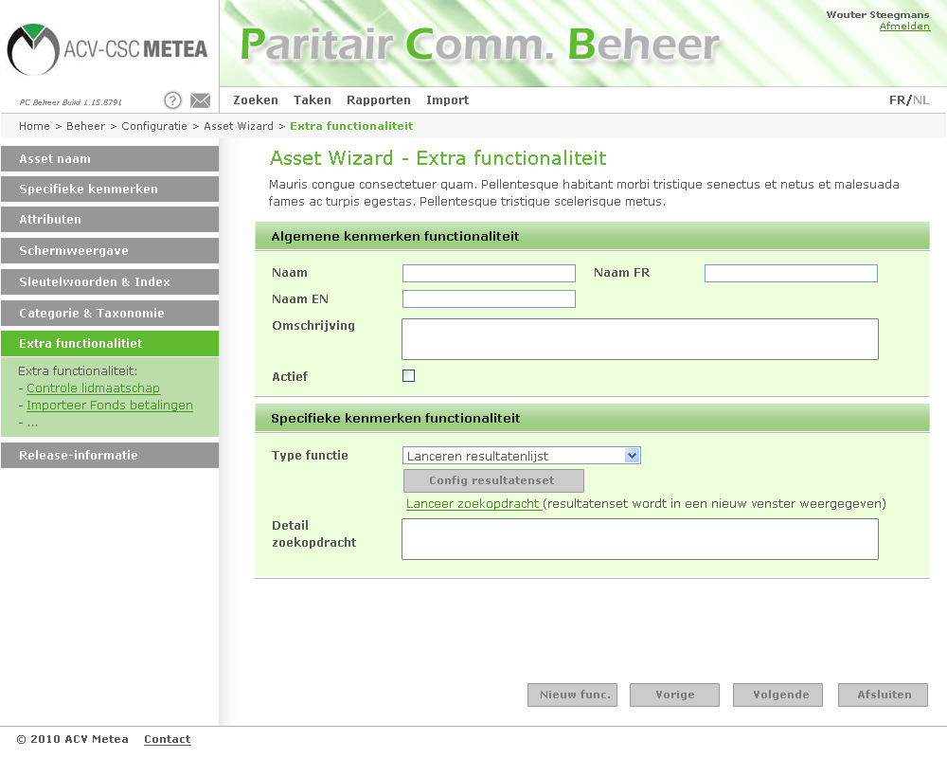

Het configureren van de resultatenset gebeurt via de bekende schermen. Hieronder is het “gewone” zoekscherm afgebeeld. De resultatenset moet echter via alle zoekopties (tabs) ingesteld kunnen worden.

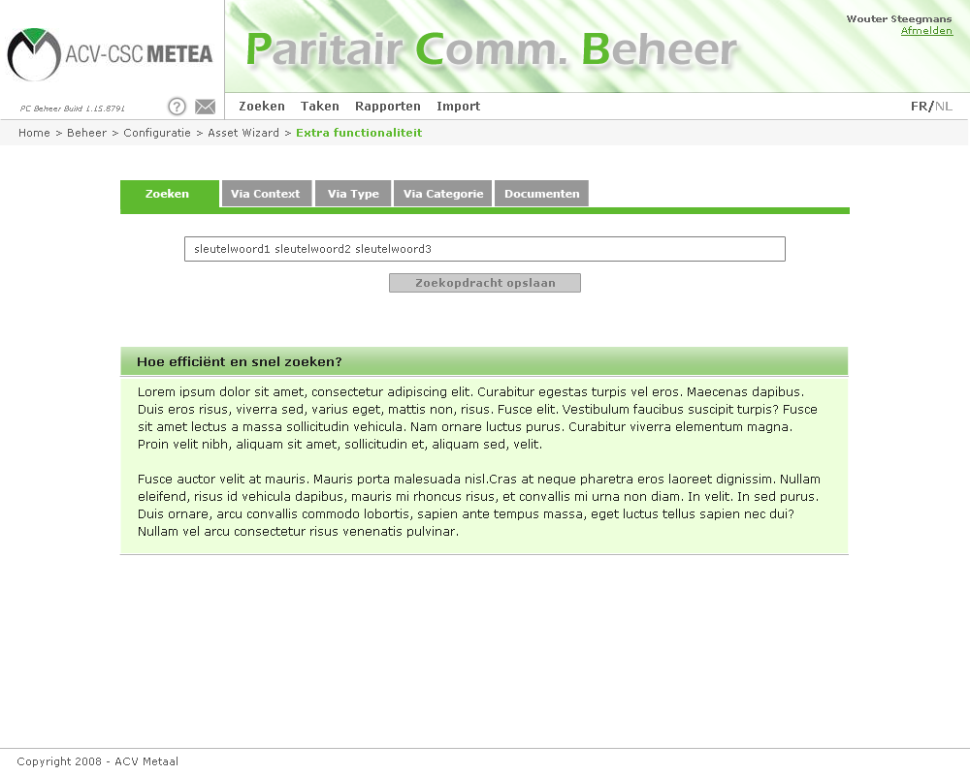

Lanceren (Batch) verwerking
Het lanceren van een Batch verwerking betekent dat op de gegevens in de database een voorgeprogrammeerde bewerking wordt losgelaten. Dit kan van alles zijn, bijvoorbeeld een routinetaak die voor alle uitgeputte dossiers controleert of de status juist staat, en indien niet deze aanpast.

Het configureren moet twee soorten verwerkingen toelaten:
- Lanceren van een SQL Server Integration Service
- Lanceren van een programma (exe bestand) → op de server

Wanneer een (batch) verwerking wordt gestart door een eindgebruiker, zal er geen resultatenscherm getoond worden van de bewerking. Er zal echter een melding gegeven worden dat de verwerking is aangeboden aan de server.
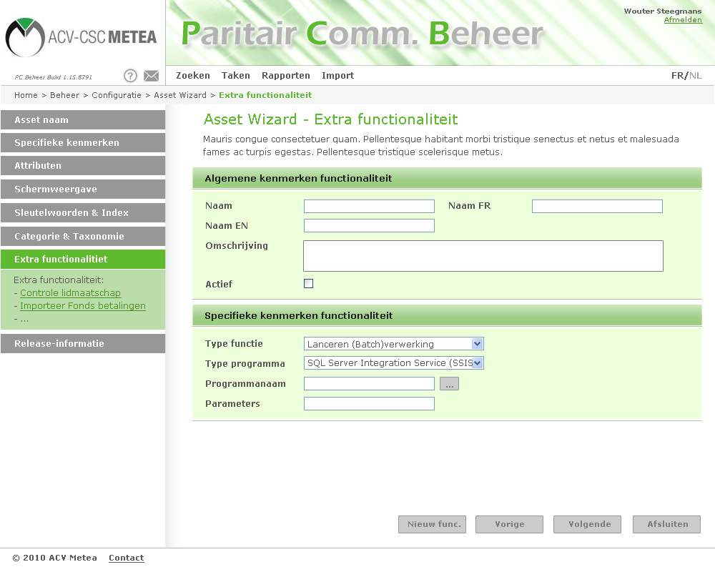

Import bestanden
Vergelijkbaar met bovenstaande schermen, zal de beheerder het importeren van bestanden kunnen toevoegen aan een bepaald assettype. Het importeren van bestanden gebeurt ook via een SSIS of een extern programma (op die manier moet de Asset Management Omgeving niet aangepast worden).

Hier moeten volgende velden beschikbaar zijn en ingevuld kunnen worden:
- Bestand (via selectieknop)
- Type importprogramma (SSIS of exe)
- Programmanaam
- Parameters (optioneel)

De geïmporteerde bestanden moeten allemaal naar een folder op de server gekopieerd worden (gedefinieerd in web.config). Via deze folder zal het bestand dan geïmporteerd worden. Bestanden moeten ook van naam wijzigen zodat ze uniek zijn. Hiervoor zal de datum en de tijd toegevoegd worden, als prefix (yyyymmddhhnnss_bestandsnaam.extensie).

Export bestanden
Het exporteren van bestanden laat toe om eenvoudig nieuwe typen van exportbestanden te creëren. Het type van het exportbestand zal voorlopig enkel Excel zijn.

Een exportbestand wordt gecreëerd (net zoals de import) via een SQL Server Integration Service. Het gecreëerde bestand zal aan de eindgebruiker aangeboden worden in de vorm van een downloadlink.

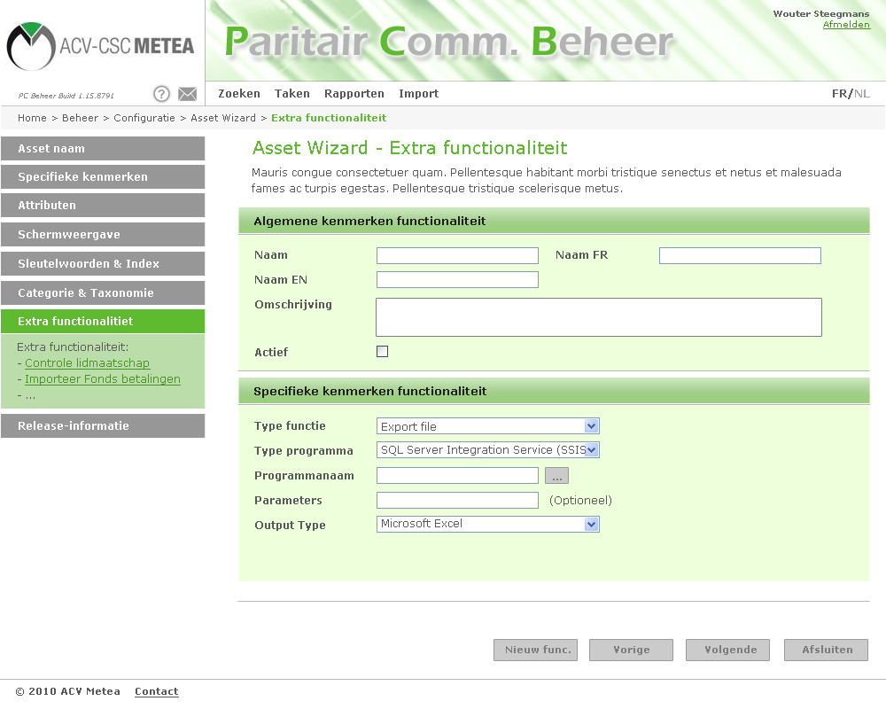

Creatie nieuw asset
Een nieuw asset kan altijd gecreëerd worden via de standaardfunctionaliteit van de Asset Management Omgeving. Echter, aan een asset kunnen extra schermweergave’s gehangen worden. De creatie van een asset via een aangepast scherm kan interessant zijn, zeker wanneer meerdere assettypes gecombineerd zijn op één scherm.

Daarom is een extra functionaliteitstype gecreëerd voor het creëren van een nieuw asset. Het assettype moet niet geselecteerd worden vermits de taak gekoppeld is aan het type. Wel moet het scherm geselecteerd worden. Eventueel kan een extra koptekst ingegeven worden die bovenaan verschijnt bij het nieuwe asset.

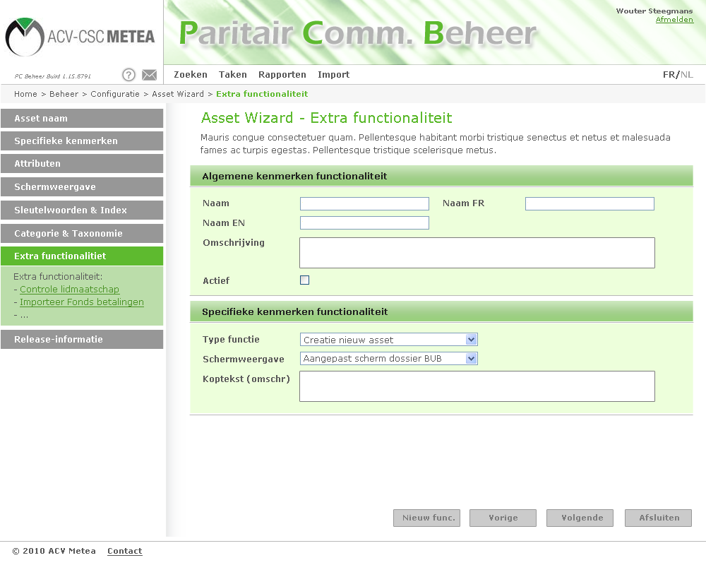

Afdrukken rapport (Crystal Reports)
In de huidige procedures worden vrij veel formulieren en documenten gebruikt. Deze formulieren zullen waarschijnlijk niet helemaal verdwijnen. Daarom moet een soort van Mail Merge functionaliteit worden voorzien in de vorm van Crystal Reports rapporten die gekoppeld worden aan een assettype.

In het koppelen van het rapport, moet er aangegeven worden welk attribuut of attributen van het assettype gekoppeld moeten worden aan de parameter(s) van het CR rapport. Op die manier kan er met één klik op een link een rapport gecreëerd worden met alle informatie van het dossier dat open staat.

Taken in de gebruikersomgeving
Taken zijn steeds gekoppeld aan een bepaald assettype en aan een bepaalde categorie (de categorie van het assettype). Taken worden weergegeven op twee plaatsen:
- In detailweergaven van een asset
- Via het menu “Taken”

Het menu “Taken”
Het menu taken is altijd zichtbaar. Deze link geeft een pagina weer met aan de linkerkant de categorieboomstructuur. Bij het klikken op takken van deze boom worden de gekoppelde taken aan de rechterkant weergegeven. Omdat voor de Paritaire Commitées een boomstructuur wordt gecreëerd met voor elk Paritair Commitée een tak en voor elke regeling een subtak, kunnen op die manier de taken snel gelokaliseerd en opgezocht worden.

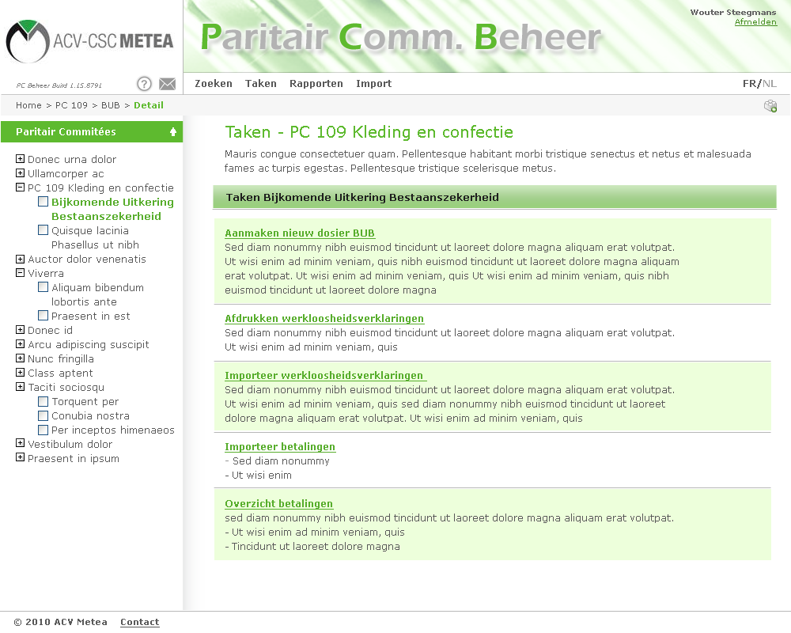

Taken in de assetweergave.
Bij de assetweergave (niet edit-mode) worden alle taken weergegeven die gekoppeld zijn aan het assettype dat weergegeven wordt. Op die manier kan er snel een taak gestart worden die betrekking heeft op het assettype dat open staat.

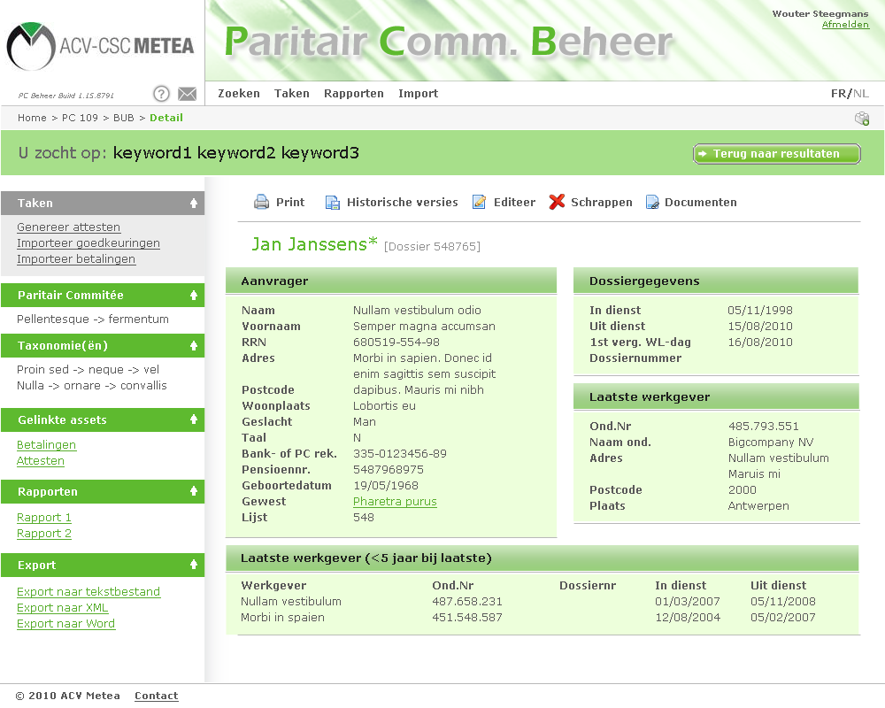
Taken worden alleen weergeven als de ingelogde gebruiker ook expliciet toegang gekregen heeft tot die taken. Standaard worden geen taken weergegeven (zie volgend puntje).

Taken en rechtenbeheer
Standaard is niemand gekoppeld aan een taak. Deze koppeling moet expliciet gebeuren via de “Beheeromgeving ” door een Administrator. Ideaal is het gebruik van geïntegreerde authentication en authorization (via bijvoorbeeld NetSqlAzMan). In deze fase zal dit niet geïmplementeerd worden en worden taken één op één gekoppeld aan een gebruiker. Er wordt dus geen gebruik gemaakt van rollen en rechten.

Koppelen taken aan gebruikers
Het toekennen van rechten aan gebruikers moet uitgebreid worden met taken. Op dezelfde manier dat rechten (regels) worden toegewezen, moeten taken gekoppeld kunnen worden aan gebruikers.

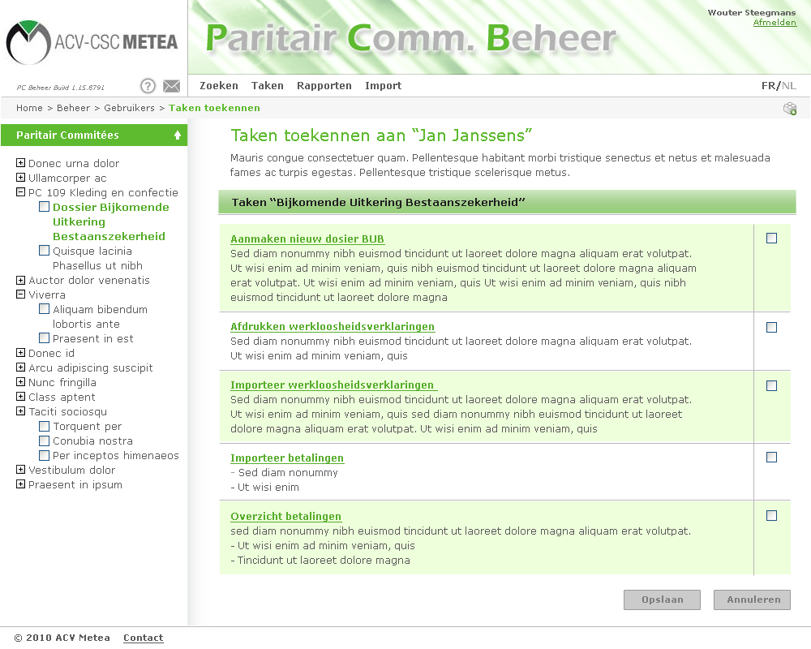

Taken zijn altijd gekoppeld aan een assettype. Dat type is weer gekoppeld aan een categorie. Om het toekennen van taken eenvoudig en overzichtelijk te maken, wordt na het selecteren van een gebruiker een scherm getoond met aan de linkerkant de volledige categoriestructuur. Onder die categoriestructuur bevinden zich alle assettypes waarvoor taken beschikbaar zijn.

In bovenstaand voorbeeld zien we dat in het vorige scherm de gebruiker Jan Janssens geselecteerd is om taken aan toe te kennen. Aan de linkerkant van het scherm wordt de categoriestructuur weergegeven (vergelijkbaar met het scherm onder puntje Het menu “Taken”). Als een assettype geselecteerd wordt, in bovenstaand voorbeeld is dit het assettype “Dossier Bijkomende Uitkering Bestaanszekerheid”, wordt aan de rechterzijde een overzicht gegeven van alle taken die beschikbaar zijn in dit type. M.b.v. van eenvoudige selectieboxen kunnen taken gekoppeld worden aan een gebruiker.

Enkel de taken die expliciet gekoppeld zijn, verschijnen in het overzicht van de taken voor de gebruiker (via het menu Taken) of verschijnen in de linkerkolom bij de weergave van een asset van het betreffende assettype.

Ontwerp Bijkomende Uitkering Bestaanszekerheid (BUB) – PC 109
In dit hoofdstuk beschrijven we de datastromen en processen die voorzien worden in het onderdeel voor de Bijkomende Uitkering Bestaanszekerheid.

De procedures in dit document zijn de “nieuwe” voorstellen van procedures. Deze moeten echter nog goedgekeurd worden. Er wordt naar gestreefd om zoveel mogelijk digitaal te doen om zo de papierstromen te verminderen.

Overzicht en inrichting entiteiten (data objecten)
Hieronder een overzicht van de diverse entiteiten die nodig zijn voor het onderdeel BUB:
- Persoon (Person)
- Bedrijf (Company)
- Dossier (Dossier)
- Attest (Certificate)
- Betaling (Payment)

- Termijn (Instalment - Config)
- Bedrag (Amount – Config)
- Gewest (Destrict – Config)

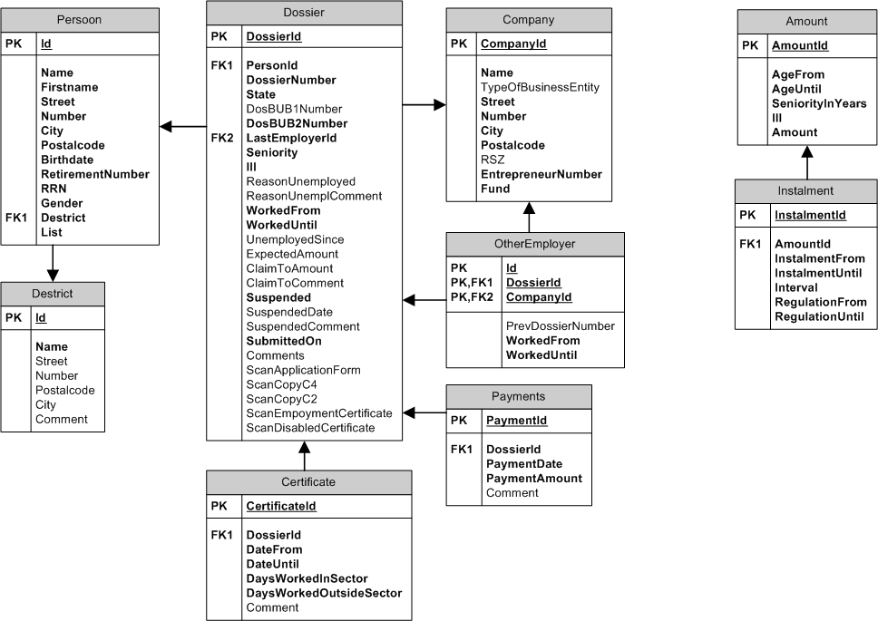

Persoon
De entiteit persoon spreekt voor zichzelf. Van elke persoon worden onderstaande gegevens bijgehouden (datamodel):

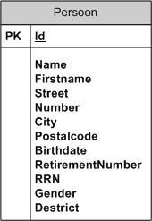

Naam | Type | Opmerkingen
Id | Numeriek | Uniek ID voor elk persoon (uniek record nummer)
Name | Tekst | De naam van de persoon
Firstname | Tekst | Voornaam van de persoon
Street | Tekst | Straatnaam
Number | Tekst | Nummer
City | Tekst | Woonplaats
Postalcode | Tekst | Postcode
Birthdate | Datum | Geboortedatum
RetirementNumber | Numeriek | Pensioennummer
RRN | Numerike | Rijksregisternummer
Gender | Bit | Geslacht (M/V)
Destrict | Numeriek | Gewest (link naar de tabel met gewesten)
List | Numeriek | Lijstnummer

Bedrijf
Het “bedrijf” bevat alle informatie m.b.t. de laatste werkgevers van de verschillende leden (personen).

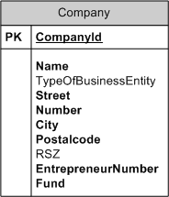

Naam | Type | Opmerkingen
CompanyId | Numeriek | Uniek ID voor elk bedrijf/werkgever (uniek record nummer)
Name | Tekst | De naam van de persoon
TypeOfBusinessEntity | Tekst | Rechtsvorm
Street | Tekst
Number | Tekst
City | Tekst
Postcode | Tekst
RSZ | Tekst | Is vervangen door ondernemersnummer
EntrepreneurNumber | Tekst | Ondernemersnummer
Fund | Numeriek | Fonds

Dossier
Het dossier bevat alle informatie over de aanvraag, de goedkeuring, de toekenning en de betalingen (gekoppelde entiteit) van de aanvraag bijkomende uitkering bestaanszekerheid.

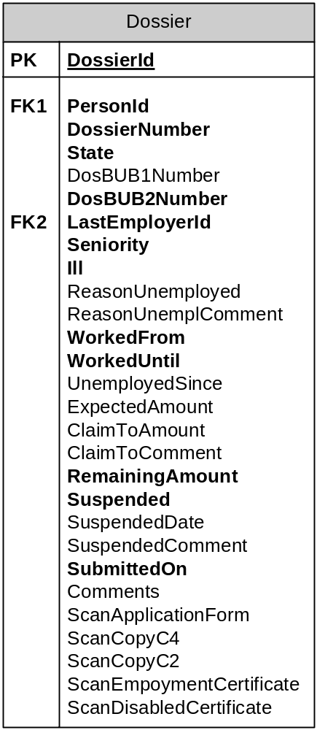

Naam | Type | Opmerkingen
DossierId | Numeriek | Uniek ID voor elk dossier (uniek record nummer)
DossierNumber | Numeriek | Dossiernummer (eventueel verschillend met uniek DossierId (recordId)
Status | Numeriek | Status van het dossier:  0: New - Nieuw dossier (lidmaatschap moet nog gecontroleerd worden)  1: MembershipOK  2: Running - Lopende  8: Suspended - Onderbroken (bij hervatten werk)  15: Cancelled - Afgewezen/Geannuleerd  16 Ended - Afgesloten
DosBUB1Number | Numeriek | Verwijzing naar een eerder dossier BUB (1)
DosBUB2Number | Numeriek | Verwijzing naar een eerder dossier BUB (2)
LastEmplyerId | Numeriek | Link naar bedrijf waar de aanvrager het laatste gewerkt heeft
Seniority | Numeriek | Anciënniteit (aantal maanden)
Ill | Bit | Valt de aanvrager onder de regeling van het langdurig ziek zijn?
ReasonUnemployed | Tekst (Char) | Reden van werkloosheid (code)
ReasonUmemplComment | Tekst | Reden van werkloosheid (tekst, omschrijving, opmerking)
WorkedFrom | Datum | Gewerkt van datum …
WorkedUntil | Datum | Gewerkt tot datum …
UnemplyedSince | Datum | Werkloos sinds (datum)
ExpectedAmount | Numeriek | Te verwachten bedrag voor de aanvrager
ClaimToAccount | Numeriek | Bedrag waar de aanvrager recht op heeft (door fonds toegewezen)
ClaimToComment | Tekst | Opmerkingen bij het bedrag waarop aanvrager recht heeft
RemainingAmount | Numeriek | Het resterende bedrag dat nog uitbetaald dient te worden (wordt opgehoogd bij iedere betalingen).
Suspended | Bit | Is het dossier opgeschort (omwille van opnieuw werken)
SuspendedDate | Datum | Vanaf wanneer het dossier opgeschort is
SubmittedOn | Datum | Wanneer het dossier aangemaakt en ingediend is
Comments | Tekst | Algemene opmerkingen bij het dossier
ScanApplicationForm | Binair | Scan van het aanvraagformulier
ScanCopyC4 | Binair | Scan van C4
ScanCopyC2 | Binair | Scan van het C2 formulier
ScanEmploymentCertificate | Binair | Scan van het tewerkstellingsformulier
ScanDisableCertifcate | Binair | Scan van attest van werkonbekwaamheid

? | Zijn de velden DosBUB1Number en DosBUB2Number nog nodig als we van alle dossiers historische gegevens bijhouden?

Attest
Driemaandelijks en in sommige gevallen jaarlijks, dienen attesten ingevuld te worden waarin bevestigd wordt dat de aanvrager nog steeds werkloos is. De entiteit Attest bevat de gegevens van deze formulieren, vooral ook wanneer ze zijn uitgegeven (afgedrukt en verstuurd).

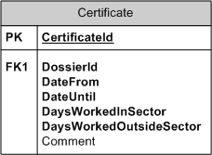

Naam | Type | Opmerkingen
CertificateId | Numeriek | Uniek ID voor elk attest (uniek record nummer)
DossierId | Numeriek | Dossiernummer waar het attest betrekking op heeft
DateFrom | Datum | De periode waarop het attest van toepassing is (startdatum)
DateUntiil | Datum | De periode waarop het attest van toepassing is (einddatum)
DaysWorkedInSector | Numeriek | Het aantal dagen dat de aanvrager heeft gewerkt. Werk dat indezelfde sector thuis hoort als BUB.
DaysWorkOutsideSector | Numeriek | Het aantal dagen de aanvrager gewerkt heeft buiten de sector.
Comment | Tekst | Beschrijving, opmerkingen m.b.t. het attest of de aantallen gewerkte dagen.

Betaling
Na elke bewezen periode van werkloosheid, gaat het fonds over tot betaling. De entiteit Betaling bevat alle betalingen die gedaan zijn voor een bepaald dossier (datum + bedrag).

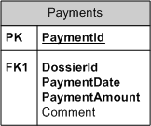

Naam | Type | Opmerkingen
PaymentId | Numeriek | Uniek ID voor elke betaling (uniek record nummer)
DossierId | Numeriek | Dossiernummer waar de betaling betrekking op heeft
PaymentDate | Datum | Datum waarop de betaling gebeurd is (zijn vaste datums waarop het fonds uitbetalingen doet)
PaymentAmount | Numeriek | Het bedrag dat uitbetaald werd
Comment | Tekst | Opmerking(en)

Andere Werkgevers
Indien de aanvrager tijdens de laatste 5 jaren bij meer dan één werkgever heeft gewerkt, moeten ook deze andere werkgevers vermeld worden.

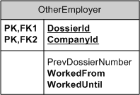

Naam | Type | Opmerkingen
DossierId | Numeriek | Dossier van de aanvrager waar deze gedurende de laatste 5 jaar gewerkt heeft
CompanyId | Numeriek | Het bedrijf waar de aanvrager gewerkt heeft
PrevDossierNumber | Numeriek | Het vorige dossiernummer
WorkedFrom | Datum | Startdatum van de aanvrager bij het betreffende bedrijf
WorkedUntil | Datum | Einddatum, datum van uitdiensstreding bij het bedrijf

? | Wat is de functie van het dossiernummer bij te houden bij de verschillende vorige werknemers? Over welk dossiernummer gaat dit? (Is terug te vinden op het formulier “Aanvraag Bijkomende Uitkering Bestaanszekerheid (document 1)”

Configuratie- en basistabellen
Naast bovenstaande entiteiten zijn er ook nog enkele entiteiten die configuratiegegevens bevatten. Deze zijn nodig om de berekening te doen en te bepalen hoeveel recht iemand heeft.

Termijn
De termijnen betreffen op welke tijdstippen betalingen dienen gedaan te worden. De standaardtermijn is om de drie maanden. In sommige gevallen (bij werknemers boven de 50 jaar met meer dan 20 jaar anciënniteit die 3718,40 EUR krijgen) wordt het bedrag verdeeld over 5 schijven om de drie maanden en daarna jaarlijkse uitbetaling. Deze informatie wordt opgeslagen in de entiteit “Termijn”.

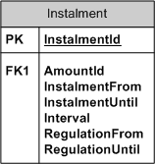

Naam | Type | Opmerkingen
InstalmentId | Numeriek | Uniek ID voor elke termijnconfiguratie (uniek record nummer)
AmountId | Numeriek | Bedrag dat uitbetaald wordt, link naar de entiteit “Bedrag”
InstalmentFrom | Numeriek | Voor welke termijnen het bedrag geldt (bijv. termijn 1 t/m 5, daarna geldt een andere regeling/bedrag)
InstalmentUntil | Numeriek | Tot welke schijf (termijn) het bedrag geldt
Interval | Numeriek | Aantal maanden dat tussen de verschillende termijnen zit (standaard 3 maanden)
RegulationFrom | Datum | Vanaf welke datum gelden de termijnen en de gekoppelde bedragen. Deze kunnen gewijzigd worden door een beslissing van het Paritaire Commitee of door een indexaanpassing.
RegulationUntil | Datum | Tot welke datum de termijnen en de gekoppelde bedragen gelden.

Bovenstaande instellingen zijn in het leven geroepen omwille van onderstaande regeling:

Voor de rechthebbenden op 3718,40EUR gebeurt de uitkering als volgt:
De eerste 5 schrijven van 247,89 EUR worden uitgekeerd per periode van 3 maanden volledige werkloosheid.
De rest wordt uitgekeerd per schijf van 247,89 EUR per bewezen bijkomende periode van 1 jaar ononderbroken werkloosheid.
Indien men op het moment van de pensioenstelling het bedrag nog niet volledig is uitgeput, dan wordt het resterende bedrag, met een maximum van 495,79 EUR uitgekeerd.

De vergoeding voor langdurig zieken (495,79 EUR) wordt in één keer betaald.

Voor laattijdig ingediende en goedgekeurde dossiers betaalt het Fonds – zelfs nadat alle periodes volledig werkloosheid bewezen zijn – slechts per maand een schijf van 247,89 EUR uit. Dit tot het volledige krediet is uitgeput.

Bedrag
De entiteit bedrag is de verdere configuratie van de bedragen en de termijnen. Beide entiteiten zijn dan ook met elkaar gekoppeld.

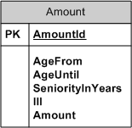

Naam | Type | Opmerkingen
AmountId | Numeriek | Uniek ID voor elk bedrag (uniek record nummer)
AgeFrom | Numeriek | Vanaf welke leeftijd (van de aanvrager) het bedrag geldt
AgeUntil | Numeriek | Tot welke leeft van de aanvrager het bedrag geldt
SeniorityInYears | Numeriek | Minimale anciënniteit de aanvrager moet hebben voor het bedrag
Ill | Bit | Is het bedrag gekoppeld aan het feit dat de aanvrager langdurig ziek is (andere regeling)
Amount | Numeriek | Bedrag dat overeenkomt met de leeftijd en anciënniteit

Om enkele voorbeelden te geven van het gebruik van bovenstaande twee entiteiten. In de beschrijving van de regelgeving rond het BUB staat volgende tekst opgenomen:

BEDRAGEN

A. Voor de volledige werklozen:

Leeftijd Bedrag

< 30 j. 123,95 EUR
30 – 35 j 247,89 EUR
35 – 40 j 371,84 EUR
40 – 45 j 619,73 EUR
45 – 50 j 743,68 EUR
> 50 j 1239,47 EUR

Werknemers van meer dan 50 jaar die minstens 20 jaar anciënniteit kennen in de sector, krijgen een sociale begeleider van 3718,40 EUR.

B. Voor langdurig zieken:

495,79 EUR ongeacht de leeftijd.

BETALING

Het maximale forfaitaire bedrag per uitbetaling bedraagt 247,89 EUR.

Voor bovenstaande regelgeving ontstaat onderstaand configuratie:

Entiteit Termijn

InstalmentId | AmountId | InstalmentFrom | InstalmentUntil | Interval | RegulationFrom | RegulationUntil
1 | 1 | 1 | 999 | 3 | 1/1/1980 | Null
2 | 2 | 1 | 999 | 3 | 1/1/1980 | Null
…
6 | 6 | 1 | 999 | 3 | 1/1/1980 | Null
7 | 7 | 1 | 5 | 3 | 1/1/1980 | Null
8 | 7 | 6 | 999 | 12 | 1/1/1980 | Null
9 | 8 | 1 | 1 | 1 | 1/1/1980 | Null

Entiteit Bedrag

AmountId | AgeFrom | AgeUntil | SeniorityInYears | Ill | Amount
1 | 0 | 29 | -1 | False | 123,95
2 | 30 | 34 | -1 | False | 247,89
…
5 | 45 | 49 | -1 | False | 743,68
6 | 50 | 999 | -1 | False | 123,47
7 | 50 | 999 | 20 | False | 3718,40
8 | 0 | 999 | -1 | True | 495,79

Gewest
Deze entiteit bevat alle gewesten.

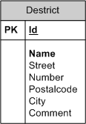

Naam | Type | Opmerkingen
Id | Numeriek | Uniek ID voor elk gewest (uniek record nummer)
Name | Tekst | Naam van het gewest
Street | Tekst
Number | Tekst
Postcode | Tekst
City | Tekst
Comment | Tekst

Procedure Aanvraag (Functionele beschrijving)
Hieronder wordt de procedure beschreven die doorlopen dient te worden bij een aanvraag. Er is een onderverdeling voor elk proces en wie betrokken is in dit proces. Deze informatie is gebaseerd op het Proces Flow Diagram, beschreven in puntje “Aanvraagprocedure – overzicht”.

In de beschrijving hieronder worden ook nieuwe voorstellen gedaan om de procesflow te versnellen en te vergemakkelijken en om minder papier te gebruiken en te versturen via (al dan niet interne) post.

Voor elk dossier wordt de status bijgehouden. Op basis van deze status kunnen rapporten of overzichten gecreëerd worden. Op basis van de status kunnen ook bepaalde taken uitgevoerd worden, zoals een overzicht van welke dossiers nog goedgekeurd moeten worden.

Status van het dossier:
0: New - Nieuw dossier (lidmaatschap moet nog gecontroleerd worden)
1: MembershipOK - Lidmaatschap is OK. (dossier moet nog geactiveerd worden op basis van beslissing Fonds)
2: Running - Lopende (op geregelde tijdstippen worden er werkloosheidsverklaringen afgedrukt voor betaling
8: Suspended - Onderbroken (bij hervatten werk)
15: Cancelled - Afgewezen/Geannuleerd
16 Ended - Afgesloten

Opmaken aanvraagdossier – Dienstencentrum
Het startpunt van een aanvraag is het dienstencentrum. Hier komt de aanvrager met zijn C4 en wordt het aanvraagformulier ingevuld. Het aanvraagformulier wordt digitaal ingevuld.

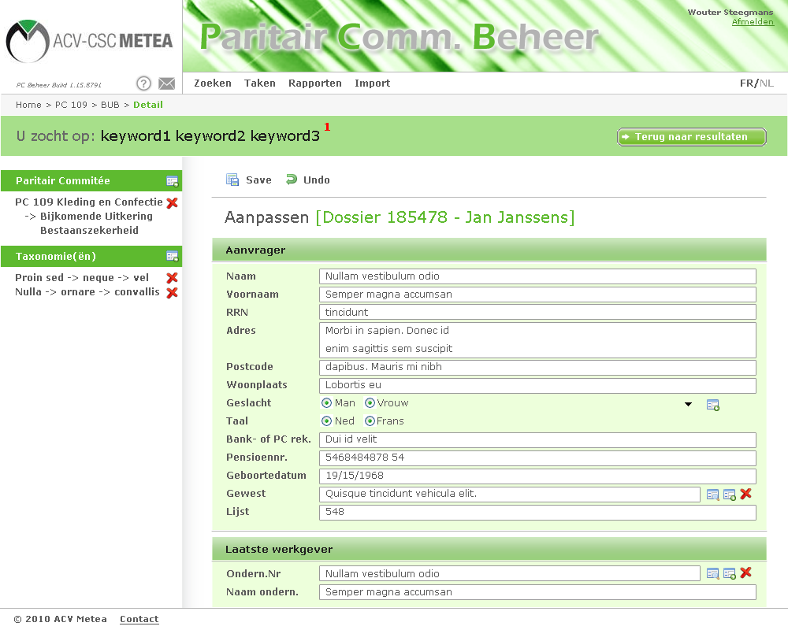
Figuur 1: Ingeven/aanpassen gegevens dossier BUB
Figuur 2: Overzicht (view) dossier
Het dienstencentrum maakt een nieuw dossier aan en vult onderstaande velden in (verschillend met afbeelding hierboven!)
- Persoon (deze wordt opgezocht, indien niet aanwezig wordt deze ingevoerd)
  - Naam
  - Voornaam
  - Rijksregisternummer
  - Adres
  - Postcode
  - Woonplaats
  - Bank- OF PC-rekeningnummer
- Laatste werkgever (deze wordt opgezocht, indien niet aanwezig wordt deze ingevoerd)
  - RSZ-nr of ondernemersnummer
  - Naam onderneming
  - Adres
  - Postcode
  - Plaats
- Dossiergegevens
  - In dienst
  - Uit dienst
  - Eerste vergoede werkloosheidsdag
  - Dossiernummer (indien vroeger BUB werd genoten)
  - Scan van C4
  - Scan van C2
  - Scan aanvraagformulier (indien nog gebruikt)
- Overige werkgevers (indien minder dan 5 jaar in dezelfde ondernmering)
  - Bedrijf (zoek elk bedrijf op, indien niet aanwezig wordt dit ingevoerd)
    - Naam onderneming
    - RSZ-nummer of Ondernemersnummer
    - Dossiernummer (indien vroeger BUB werd genoten)
    - In dienst
    - Uit dienst

? | Het formulier “Aanvraag Bijkomende Uitkering Bestaanszekerheid (document 1) kan ook als rapport voorzien worden. De gegevens worden dan in het dienstencentrum digitaal ingegeven. Indien het Fonds een papieren dossier heeft, kan het afgedrukt worden.

Controle lidmaatschap – Secretariaat beroepsverbond
Het beroepsverbond zal op regelmatige tijdstippen de nieuwe dossiers behandelen en het lidmaatschap controleren.

Het beroepsverbond vult het dossier aan met eventueel ontbrekende gegevens. De status moet gewijzigd worden naar MembershipOK.

Als het dossier compleet is, wordt het naar het Nationale Fonds gestuurd. Zij behandelen dit en beslissen op welke vergoeding de aanvrager recht heeft.

? | De procedure is zo opgezet dat alles papierloos is totdat het dossier overgemaakt moet worden aan het Nationale Fonds. Hier moet met het fonds opnieuw onderhandelt worden of dossiers ook niet op een digitale manier overgemaakt kunnen worden, denk bijvoorbeeld aan:  - PDF bestanden (al dan niet met digitale handtekening)  - Excel bestanden (al dan niet met digitale handtekening)

Taken
Om de verschillende stappen in het proces van BUB (en andere) te stroomlijnen, zijn er taken voorzien die gekoppeld worden aan een gebruiker of een gebruikersgroep. Voor een bepaalde gebruiker zijn op die manier een aantal taken beschikbaar die hij/zij dient uit te voeren in het kader van het afhandelen van het BUB Dossier.

Onderstaande taken zijn beschikbaar voor BUB (kan uitgebreid worden):
- Ingeven nieuw dossier (dienstencentrum)
- Controle lidmaatschap nieuwe dossiers (secretariaat beroepsverbond)
- Dossier activeren (centrale)
- Afdrukken werkloosheidsverklaringen
- Importeer werkloosheidsverklaringen
- Importeer betalingen

Figuur 3: Taken gekoppeld aan BUB

Dossiergegevens inbrengen – Centrale
Als laatste stap dient het dossier “geactiveerd” te worden. Dit betekent dat het bedrag en het aantal betalingen worden ingegeven (op basis van het de beslissing van het Fonds).

De centrale vult het dossier aan met o.a. onderstaande gegevens:
- Dossier
  - ExpectedAmount
  - ClaimToAmount (rechthebbende bedrag, goedkeuring door Fonds)
  - ClaimToComment (eventuele opmerkingen bij de goedkeuring/beslissing van het Fonds)
  - State -> Running (2) (het dossier is geactiveerd, betalingen worden op geregelde tijdstippen gedaan)

Procedure uitbetaling (Functionele beschrijving)
Wanneer het dossier goedgekeurd is en geactiveerd, kunnen de betalingen op de voorgeschreven tijdstippen gebeuren. Hiervoor moet steeds eerst bewezen worden dat de rechthebbende nog steeds werkloos is. Hiervoor worden werkloosheidsverklaringen afgedrukt die door de Uitbetalingsinstelling (UI) moeten worden ingevuld en afgestempeld. Deze afgestempelde aanvraagformulieren worden ingediend bij het fonds die tot de betalingen overgaat.

? | Bovenstaande alinea is de procedure die op dit moment gebruikt wordt. Er moet echter naar gestreefd worden om de papieren tussenweg te elimineren en over te gaan tot een digitale variant.  Hier kan gedacht worden aan:  - Gebruik van beveiligde Excel bestanden  - Gebruik van gecertificeerde PDF bestanden  Het nieuw te volgen protocol moet voorgelegd worden aan het PC. Een mogelijke manier is het gebruik van beveiligde Excel bestanden. Hieronder wordt een mogelijke opzet uitgewerkt.

Beveiligde Excel bestanden
Vanaf Microsoft Excel 2002 is het mogelijk om een bestand te voorzien van een digitale handtekening. Hiermee is het mogelijk om de garantie te bieden dat het bestand niet meer gewijzigd werd sinds het insluiten van de digitale handtekening in het bestand.

Een digitale handtekening maakt het mogelijk om papieren certificaten met een stempel te vervangen door een Excel bestand met een digitale handtekening. We tekenen hieronder een mogelijk voorstel uit voor de werkloosheidsverklaringen.

Links waar meer informatie te vinden is over de digitale handtekening in Excel:
- http://support.microsoft.com/kb/820738/
- http://articles.techrepublic.com.com/5100-10878_11-5259668.html

Creatie Excelbestand voor werkloosheidsverklaring (Centrale)
Elke week wordt door de centrale een Excelbestand gecreëerd met alle dossiers waarvoor een werkloosheidsverklaring dient afgeleverd te worden door de Uitbetalignsinstelling. I.p.v. papieren certificaten af te drukken, wordt er één Excel bestand gecreëerd (via de applicatie) met alle dossiers waarvoor een betaling dient te gebeuren. Dit bestand wordt opgestuurd naar de Uitbetalingsinstelling ter goedkeuring van alle dossiers.

Interval betalingen
Betalingen door het Fonds gebeuren standaard om de drie maanden. Hier zijn echter uitzonderingen zoals beschreven in “Configuratie- en basistabellen”.

De selectiecriteria voor de dossiers waarvoor een werkloosheidsverklaring afgegeven dient te worden door de Uitbetalingsinstellingen, zijn de volgende (Query):
- Alle openstaande dossiers die niet opgeschort zijn
- Dossiers waarvoor het bedrag nog niet uitgeput is (ClaimToAmount > RemainingAmount)
- Dossiers waarvoor het interval verstreken is (standaard 3 maanden, maar kan ook 1 jaar zijn, … → zie per dossier de configuratie in de basistabellen)

Het eenvoudigst is alle intervallen te overlopen en voor elk interval de dossiers te selecteren. Voor meer informatie zie puntje “Bedrag” onder “Configuratie- en basistabellen”.

Voor alle geselecteerde dossiers dient de waarde “InPaymenBatch” op 1 (True) gezet te worden. Dit betekent dat het dossier in het proces van betaling zit (eerst werkloosheidsverklaring, na goedkeuring naar Fonds voor betaling).

! | Deze functionaliteit en volgende import/export moeten geïmplementeerd worden m.b.v. SQL Server Integration Services (SSIS) of een extern programma.

Controle werkloosheid (UI)
De uitbetalingsinstelling ontvangt een Excel bestand van de centrale met alle dossiers waarvoor een werkloosheidsverklaring dient afgeleverd te worden. De Uitbetalingsinstelling controleert alle dossiers in het Excel bestand en vult onderstaande gegevens aan:
- Ononderbroken werkloos JA/NEE
- Werkloosheid onderbroken van __/__/__ tot __/__/__ wegens ……………………………

Als alle dossier behandelt zijn, voegt de UI een digitale handtekening aan het bestand toe. Op deze manier kunnen alle volgende partijen controleren of het bestand niet meer is aangepast sinds de wijzigingen van de uitbetalingsinstelling.

Verwerk werkloosheidsverklaringen (Beroepsverbond)
Het beroepsverbond ontvangt het Excelbestand met alle werkloosheidsverklaringen van de Uitbetalingsinstelling (via e-mail of beveiligde FTP). Dit bestand wordt ingelezen in het programma waardoor de dossiers bijgewerkt worden bij eventuele onderbreking van de werkloosheid.

Het Excel bestand wordt ook (via FTP of e-mail) verzonden naar het Sociaal Fonds. Zij zullen deze gegevens dan gebruiken om tot uitbetaling over te gaan.

Het Fonds kan dit bestand bijwerken of het eigen (tekst)bestand blijven gebruiken om de gedane betalingen terug te koppelen naar de Centrale.

Verwerk betalingen (Beroepsverbond/Centrale)
Het bestand van het Fonds met de gedane betalingen wordt ingelezen en de dossiers en de daaraan gekoppelde betalingen worden bijgewerkt.

Voor elk dossier waarvoor een betaling werd gedaan, moet naast het wegschrijven van de betalingsdetails (in een aparte tabel) het veld “InPaymenBatch” opnieuw op 0 (False) gezet worden. Op die manier staat het dossier weer in de wacht voor geselecteerd te worden voor een volgende betaling.

Indien na de laatste betaling het maximale bedrag is uitgeput (RemainingAmount = 0), dan dient de status van het dossier aangepast te worden (State -> 16 – Ended).

Er is hier geen noodzaak meer om de beroepsverbonden te informeren daar zij ook toegang hebben tot de dossiers en de betalingen.

? | Indien de bestanden van het Fonds gebruikt blijven worden, is hiervoor nog de lay-out van deze bestanden noodzakelijk. Zowel voor de bestanden van goedkeuringen als voor de bestanden met de betalingen.

Ontwerp Sociale Begeleiding – PC 120.00
[...]

Overzicht en inrichting entiteiten (data objecten)
Hieronder een overzicht van de diverse entiteiten die gebruikt worden voor SOB:
- Persoon (Person)
- Bedrijf (Company)
- Dossier (Dossier)
- Attest (Certificate)
- Betaling (Payment)

- (Betalings)Termijn (Instalment - Config)
- Bedrag (Amount – Config)
- Gewest (Destrict – Config)

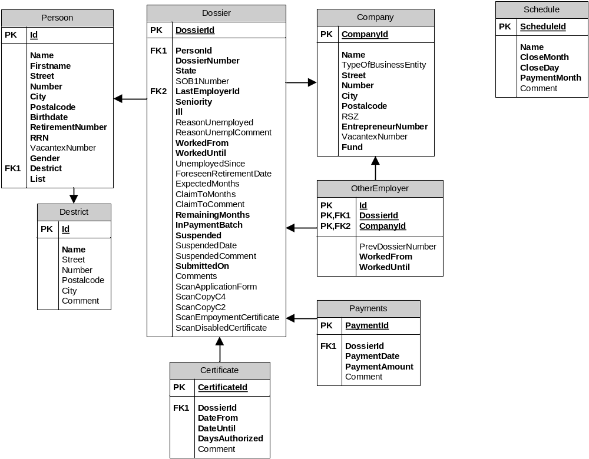

Persoon
De gegevens die van elke persoon (aanvrager) bijgehouden worden.
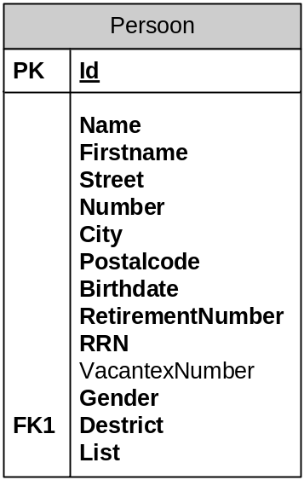

Naam | Type | Opmerkingen
Id | Numeriek | Uniek ID voor elk persoon (uniek record nummer)
Name | Tekst | De naam van de persoon
Firstname | Tekst | Voornaam van de persoon
Street | Tekst | Straatnaam
Number | Tekst | Nummer
City | Tekst | Woonplaats
Postalcode | Tekst | Postcode
Birthdate | Datum | Geboortedatum
RetirementNumber | Numeriek | Pensioennummer
RRN | Numeriek | Rijksregisternummer
VacantexNumber | Numeriek | Vacantexnummer
Gender | Bit | Geslacht (M/V)
Destrict | Numeriek | Gewest (link naar de tabel met gewesten)
List | Numeriek | Lijstnummer

? | Is het een optie om de gegevens m.b.t. de personen te centraliseren in één tabel, zowel voor BUB, SOB als voor toekomstige andere vergoedingen?

Bedrijf
Het “bedrijf” bevat alle informatie m.b.t. de laatste werkgever(s).

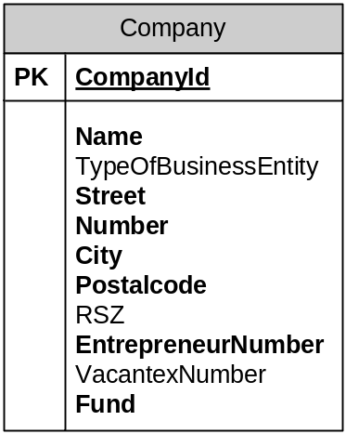

Naam | Type | Opmerkingen
CompanyId | Numeriek | Uniek ID voor elk bedrijf/werkgever (uniek record nummer)
Name | Tekst | De naam van de persoon
TypeOfBusinessEntity | Tekst | Rechtsvorm
Street | Tekst
Number | Tekst
City | Tekst
Postcode | Tekst
RSZ | Tekst | Is vervangen door ondernemersnummer
EntrepreneurNumber | Tekst | Ondernemersnummer
VacantexNumber | Numeriek | Vacantexnummer van de onderneming
Fund | Numeriek | Fonds

Dossier
Deze entiteit bevat alle informatie m.b.t. het SOB dossier.

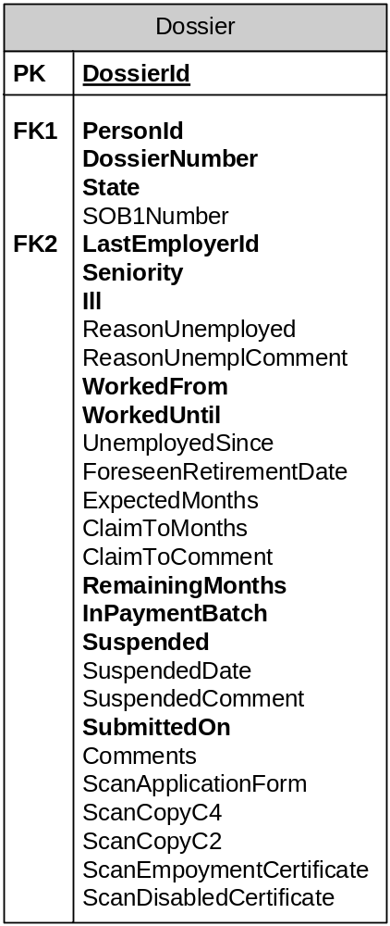

Naam | Type | Opmerkingen
DossierId | Numeriek | Uniek ID voor elk dossier (uniek record nummer)
DossierNumber | Numeriek | Dossiernummer (eventueel verschillend met uniek DossierId (recordId)
Status | Numeriek | Status van het dossier:  0: New - Nieuw dossier (lidmaatschap moet nog gecontroleerd worden)  1: MembershipOK  2: Running - Lopende  8: Suspended - Onderbroken (bij hervatten werk)  15: Cancelled - Afgewezen/Geannuleerd  16 Ended - Afgesloten
DosSOB1Number | Numeriek | Verwijzing naar een eerder dossier SOB (1)
LastEmployerId | Numeriek | Link naar bedrijf waar de aanvrager het laatste gewerkt heeft
Seniority | Numeriek | Anciënniteit (aantal maanden)
Ill | Bit | Valt de aanvrager onder de regeling van het langdurig ziek zijn?
ReasonUnemployed | Tekst (Char) | Reden van werkloosheid (code)
ReasonUmemplComment | Tekst | Reden van werkloosheid (tekst, omschrijving, opmerking)
WorkedFrom | Datum | Gewerkt van datum …
WorkedUntil | Datum | Gewerkt tot datum …
UnemployedSince | Datum | Werkloos sinds (datum)
ForeseenRetirmentDate | Datum | (Voorziene) datum van (brug)pensioen
ExpectedMonths | Numeriek | Te verwachten aantal maanden vergoeding voor de aanvrager
ClaimToMonths | Numeriek | Aantal maanden waar de aanvrager recht op heeft (door fonds toegewezen)
ClaimToComment | Tekst | Opmerkingen bij het bedrag waarop aanvrager recht heeft
RemainingMonths | Numeriek | Aantal resterende maanden.
Suspended | Bit | Is het dossier opgeschort (omwille van opnieuw werken)
SuspendedDate | Datum | Vanaf wanneer het dossier opgeschort is
SubmittedOn | Datum | Wanneer het dossier aangemaakt en ingediend is
Comments | Tekst | Algemene opmerkingen bij het dossier
ScanApplicationForm | Binair | Scan van het aanvraagformulier
ScanCopyC4 | Binair | Scan van C4
ScanCopyC2 | Binair | Scan van het C2 formulier
ScanEmploymentCertificate | Binair | Scan van het tewerkstellingsformulier
ScanDisableCertifcate | Binair | Scan van attest van werkonbekwaamheid

Attest
Driemaandelijks dienen attesten ingevuld te worden waarin bevestigd wordt dat de aanvrager nog steeds werkloos is. De entiteit Attest bevat de gegevens van deze formulieren.

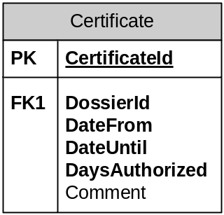
Opmerkingen
Naam | Type | Opmerkingen
CertificateId | Numeriek | Uniek ID voor elk attest (uniek record nummer)
DossierId | Numeriek | Dossiernummer waar het attest betrekking op heeft
DateFrom | Datum | De periode waarop het attest van toepassing is (startdatum)
DateUntiil | Datum | De periode waarop het attest van toepassing is (einddatum)
DaysAuthorized | Numeriek | Aantal dagen uitkeringsgerechtigd voor werkloosheidsvergoeding (m.a.w. aantal dagen dat de SOB uitbetaald wordt à ratio van €2,48/dag
Comment | Tekst | Beschrijving, opmerkingen m.b.t. het attest of de aantallen gewerkte dagen.

Betaling
Na elke bewezen periode van werkloosheid, gaat het fonds over tot betaling. De entiteit Betaling bevat alle betalingen die gedaan zijn voor een bepaald dossier (datum + bedrag).

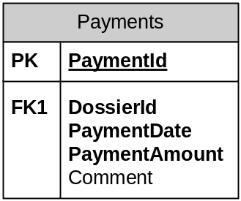

Naam | Type | Opmerkingen
PaymentId | Numeriek | Uniek ID voor elke betaling (uniek record nummer)
DossierId | Numeriek | Dossiernummer waar de betaling betrekking op heeft
PaymentDate | Datum | Datum waarop de betaling gebeurd is (zijn vaste datums waarop het fonds uitbetalingen doet)
PaymentAmount | Numeriek | Het bedrag dat uitbetaald werd
Comment | Tekst | Opmerking(en)

? | Stuurt het fonds gegevens m.b.t. de gedane betalingen? Indien het geval, graag bestand en bestandslay-out.

Andere Werkgevers
Indien de aanvrager tijdens de laatste 5 jaren bij meer dan één werkgever heeft gewerkt, moeten ook deze andere werkgevers vermeld worden.

Naam | Type | Opmerkingen
DossierId | Numeriek | Dossier van de aanvrager waar deze gedurende de laatste 5 jaar gewerkt heeft
CompanyId | Numeriek | Het bedrijf waar de aanvrager gewerkt heeft
PrevDossierNumber | Numeriek | Het vorige dossiernummer
WorkedFrom | Datum | Startdatum van de aanvrager bij het betreffende bedrijf
WorkedUntil | Datum | Einddatum, datum van uitdiensstreding bij het bedrijf

Configuratie- en basistabellen
Naast bovenstaande entiteiten zijn er ook nog enkele entiteiten die configuratiegegevens bevatten. Deze zijn nodig om de berekening te doen en te bepalen hoeveel recht iemand heeft (aantal maanden). Door het gebruik van deze tabellen kunnen in de toekomst nieuwe afspraken eenvoudig geïmplementeerd worden, zonder of weinig nieuw programmeerwerk.

Schedule
Alle betalingen worden steeds op hetzelfde moment uitgevoerd. De termijn is 3 maanden (kwartaal).

BETALING

Bankrekening

Tijdstip van betaling
De sociale begeleiding wordt per kwartaal uitgekeerd. Hierbij kan rekening gehouden wroden met volgende, richtggevende data:

Afsluitdatum Uitkeringsdatum
1e kwartaal 30 april half mei
2e kwartaal 15 augustus eind augustus
3e kwartaal 31 oktober half november
4e kwartaal 31 januari half februari

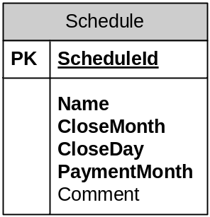

Naam | Type | Opmerkingen
ScheduleId | Numeriek | Identifier
Name | Tekst | Omschrijving (“1e kwartaal”, …)
CloseMonth | Numeriek | Sluitingsmaand van de termijn (april, augustus, oktober, januari)
CloseDay | Numeriek | Sluitingsdag van de termijn (30, 15, 31, 31)
PaymentMonth | Tekst | Omschrijving wanneer betaling (ongeveer) zal gebeuren
Comment | Tekst | Opmerkingen

Procedure aanvraag (Functionele beschrijving)
Hieronder wordt de procedure beschreven die doorlopen dient te worden bij de aanvraag voor Sociale Begeleiding. Het proces in onderverdeeld in verschillende stappen, bij elke stap staat de betrokkene in het proces. Deze informatie is gebaseerd op het Proces Flow Diagram, beschreven in puntje “Aanvraagprocedure – overzicht”.

In de beschrijving hieronder wordt echter afgeweken van de huidige flow. Er wordt op die manier een voorstel gedaan om de procesflow te versnellen en te vergemakkelijken en om minder papier te gebruiken en te versturen via (al dan niet interne) post.

Voor elk dossier wordt de status bijgehouden. Op basis van deze status kunnen rapporten of overzichten gecreëerd worden. Op basis van de status kunnen ook bepaalde taken uitgevoerd worden, zoals een overzicht van welke dossiers nog goedgekeurd moeten worden.

Status van het dossier:
0: New - Nieuw dossier (lidmaatschap moet nog gecontroleerd worden)
1: MembershipOK - Lidmaatschap is OK. (dossier moet nog geactiveerd worden op basis van beslissing Fonds)
2: Running - Lopende (op geregelde tijdstippen worden er werkloosheidsverklaringen afgedrukt voor betaling
8: Suspended - Onderbroken (bij hervatten werk)
15: Cancelled - Afgewezen/Geannuleerd
16 Ended - Afgesloten

Opmaken werkloosheidsdossier – Dienstencentrum
Het startpunt van een aanvraag is het dienstencentrum. Hier komt de aanvrager met C4 formulier en eventueel andere formulieren. Het aanvraagformulier wordt digitaal ingevuld door het dienstencentrum. De functionaliteit en de schermlay-out komt in grote mate overeen met deze van BUB (PC 109.00). Zie daarom puntje “Opmaken aanvraagdossier – Dienstencentrum”.
Het dienstencentrum maakt een nieuw dossier aan en vult onderstaande velden in.
- Persoon (deze wordt opgezocht, indien niet aanwezig wordt deze ingevoerd)
  - Naam
  - Voornaam
  - Adres
  - Postcode
  - Woonplaats
  - Geboortedatum
  - Rijksregisternummer
- Laatste werkgever (deze wordt opgezocht, indien niet aanwezig wordt deze ingevoerd)
  - RSZ-nr of ondernemersnummer
  - Vacantexnummer
  - Naam onderneming
  - Adres
  - Postcode
  - Plaats
- Dossiergegevens
  - In dienst
  - Uit dienst
  - Eerste vergoede werkloosheidsdag
  - Dossiernummer (indien vroeger SOB werd genoten)
  - Scan van C4
  - Scan van C2
  - Scan aanvraagformulier (indien nog gebruikt)

? | Het formulier “Eerste aanvraagformulier voor bijkomende werkloosheidsvergoedingen – Sectie SOCIALE BEGELEIDING” kan ook als rapport voorzien worden in de applicatie. De gegevens worden dan in het dienstencentrum digitaal ingegeven en indien nodig afgedrukt voor het Fonds.

Controle lidmaatschap – Secretariaat beroepsverbond
Het beroepsverbond zal op regelmatige tijdstippen de nieuwe dossiers behandelen en het lidmaatschap controleren.

Het beroepsverbond vult het dossier aan met eventueel ontbrekende gegevens. De status moet gewijzigd worden naar MembershipOK.

Als het dossier compleet is, wordt het naar het Nationale Fonds gestuurd. Zij behandelen dit en beslissen op welke vergoeding de aanvrager recht heeft.

? | De procedure is zo opgezet dat alles papierloos is totdat het dossier overgemaakt moet worden aan het Nationale Fonds. Hier moet met het fonds opnieuw onderhandelt worden of dossiers ook niet op een digitale manier overgemaakt kunnen worden, denk bijvoorbeeld aan:  - PDF bestanden (al dan niet met digitale handtekening)  - Excel bestanden (al dan niet met digitale handtekening)

? | In de huidige procesflow, wordt het dossier eerst nog naar de centrale gestuurd. Is dit nog nodig in deze nieuw vorm?

Controle gegevens + indienen (Centrale)
? | Kan deze stap overgeslagen worden?

Inbrengen betaalcodes (Centrale)
Als laatste stap dient het dossier “geactiveerd” te worden. Dit betekent dat het aantal betalingen wordt ingegeven (op basis van het de beslissing van het Fonds).

De centrale vult het dossier aan met o.a. onderstaande gegevens:
- Dossier
  - ExpectedMonths
  - ClaimToMonths (rechthebbende bedrag, goedkeuring door Fonds)
  - ClaimToComment (eventuele opmerkingen bij de goedkeuring/beslissing van het Fonds)
  - State -> Running (2) (het dossier is geactiveerd, betalingen worden op geregelde tijdstippen gedaan)

Procedure uitbetaling (Functionele beschrijving)
Wanneer het dossier goedgekeurd is en geactiveerd, kunnen de betalingen op de voorgeschreven tijdstippen gebeuren. Hiervoor moet steeds eerst bewezen worden dat de rechthebbende nog steeds werkloos is. Hiervoor worden werkloosheidsverklaringen afgedrukt die door de Uitbetalingsinstelling (UI) moeten worden ingevuld en afgestempeld. Deze afgestempelde aanvraagformulieren worden ingediend bij het fonds die tot de betalingen overgaat.

? | Bovenstaande alinea is de procedure die op dit moment gebruikt wordt. Er moet echter naar gestreefd worden om de papieren tussenweg te elimineren en over te gaan tot een digitale variant.  Hier kan gedacht worden aan:  - Gebruik van beveiligde Excel bestanden  - Gebruik van gecertificeerde PDF bestanden  Het nieuw te volgen protocol moet voorgelegd worden aan het PC. Een mogelijke manier is het gebruik van beveiligde Excel bestanden. Zie hiervoor puntje “Beveiligde Excel bestanden”.

Creatie Excelbestand voor inventaris werkloosheidsdagen (Centrale)
Op het einde van elk kwartaal wordt door de centrale een Excelbestand gecreëerd met alle dossiers waarvoor een werkloosheidsverklaring dient afgeleverd te worden door de Uitbetalignsinstelling. I.p.v. papieren certificaten af te drukken, wordt er één Excel bestand gecreëerd (via de applicatie) met alle dossiers waarvoor een betaling dient te gebeuren. Dit bestand wordt opgestuurd naar de Uitbetalingsinstelling ter goedkeuring van alle dossiers.

Interval betalingen
Betalingen door het Fonds gebeuren standaard om de drie maanden. De configuratie m.b.t. de kwartalen is terug te vinden onder puntje “Configuratie- en basistabellen”.

De selectiecriteria voor de dossiers waarvoor een werkloosheidsverklaring afgegeven dient te worden door de Uitbetalingsinstellingen, zijn de volgende (Query):
- Alle openstaande dossiers die niet opgeschort zijn
- Dossiers waarvoor het bedrag nog niet uitgeput is (ClaimToMonths > RemainingMonths)

Voor alle geselecteerde dossiers dient de waarde “InPaymenBatch” op 1 (True) gezet te worden. Dit betekent dat het dossier in het proces van betaling zit (eerst werkloosheidsverklaring, na goedkeuring naar Fonds voor betaling).

Controle werkloosheid (UI)
De uitbetalingsinstelling ontvangt een Excel bestand van de centrale met alle dossiers waarvoor een werkloosheidsverklaring dient afgeleverd te worden. De Uitbetalingsinstelling controleert alle dossiers in het Excel bestand en vult onderstaande gegevens aan:
- Ononderbroken werkloos JA/NEE
- Aantal dagen uitkeringsgerechtigd (voor werkloosheidsvergoeding)
- Datum

Als alle dossier behandelt zijn, voegt de UI een digitale handtekening aan het bestand toe. Op deze manier kunnen alle volgende partijen controleren of het bestand niet meer is aangepast sinds de wijzigingen van de uitbetalingsinstelling.

Verwerk werkloosheidsverklaringen (Centrale)
Het beroepsverbond ontvangt het Excelbestand met alle werkloosheidsverklaringen van de Uitbetalingsinstelling (via e-mail of beveiligde FTP). Dit bestand wordt ingelezen in het programma waardoor de dossiers bijgewerkt worden bij eventuele onderbreking van de werkloosheid.

Het Excel bestand wordt ook (via FTP of e-mail) verzonden naar het Sociaal Fonds. Zij zullen deze gegevens dan gebruiken om tot uitbetaling over te gaan.

Het Fonds kan dit bestand bijwerken of het eigen (tekst)bestand blijven gebruiken om de gedane betalingen terug te koppelen naar de Centrale

Verwerk betalingsgegevens (Centrale)
Het bestand van het Fonds met de gedane betalingen wordt ingelezen en de dossiers en de daaraan gekoppelde betalingen worden bijgewerkt.

Voor elk dossier waarvoor een betaling werd gedaan, moet naast het wegschrijven van de betalingsdetails (in een aparte tabel) het veld “InPaymenBatch” opnieuw op 0 (False) gezet worden. Op die manier staat het dossier weer in de wacht voor geselecteerd te worden voor een volgende betaling.

Indien na de laatste betaling het maximale bedrag is uitgeput (RemainingAmount = 0), dan dient de status van het dossier aangepast te worden (State -> 16 – Ended).

Er is hier geen noodzaak meer om de beroepsverbonden te informeren daar zij ook toegang hebben tot de dossiers en de betalingen.

? | Indien de bestanden van het Fonds gebruikt blijven worden, is hiervoor nog de lay-out van deze bestanden noodzakelijk. Zowel voor de bestanden van goedkeuringen als voor de bestanden met de betalingen.

Openstaande vragen BUB en SOB
Buiten de vragen die in de tekst geformuleerd worden in de “vraagkaders”, zijn er enkele andere vragen die belangrijk zijn:
- Kunnen de bedragen aangepast worden? Zo ja, wat gebeurt er dan met de lopende dossiers? Zowel voor BUB als voor SOB.
- De bestanden die gebruikt worden om informatie te versturen en/of te ontvangen (bijvoorbeeld de gedane betalingen) door het fonds, hiervan is er een beschrijving nodig van de lay-out van deze bestanden.

Andere vergoedingen
Er zijn nog tal van andere regelingen en formulieren die gedigitaliseerd en opgenomen kunnen worden in bovenstaand beschreven systeem. De kracht van deze nieuwe software omgeving is dat eenvoudig nieuwe Paritaire Commitées toegevoegd kunnen worden met één of meerdere vergoedingen of regelgevingen.

? | Samen met ACV Metea moet er verder gekeken welke procedures en vergoedingen in aanmerking komen voor automatisering.

